**摘要** 时代发展到现在越来越多的90后95后进入acgn的圈子，他们的生活条件更好，可以通过互联网渠道获取更多的作品，他们已经不满足于动漫漫画游戏小说带来的精神享受，而转于购买周边产品，但目前国内，很少这类商品交易的平台。因此，本文提出了基于Thinkphp acgn周边商城设计与实现，同时还采用了HTML5+CSS、MYSQL数据库，JavaScript、ajax技术来开发系统，系统设计拥有后台商品用户信息订单管理，前端包含注册、登录、增删查改数据、浏览、搜索商品和下单等功能，操作系统界面采用acgn元素的设计，体验好、功能齐全和操作简单流畅。随着进入acgn圈子的人越来越多，国内对这方面消费的能力会有更大的提升，acgn周边商城的价值也将越大。

**关键词** acgn；周边商城；ThinkPHP

**ABSTRACT** With the development of the times, more and more post-90s and post-95s have entered the acgn circle. Their living conditions are better. They can get more works through Internet channels. They are not satisfied with the spiritual enjoyment brought by animation, comic and game novels. They have turned to buy peripheral products. However, at present, there are few platforms for such commodity trading in China. Therefore, this paper puts forward the design and implementation of the shopping mall around Thinkphp acgn. At the same time, HTML5+CSS, MYSQL database, JavaScript and Ajax technology are used to develop the system. The system design has the background commodity user information order management. The front-end includes the functions of registration, login, add, delete, check data, browse, search commodities and place orders. The operating system interface uses AC GN element. Design, good experience, complete functions and simple and smooth operation. With more and more people entering the acgn circle, the domestic consumption capacity will be enhanced, and the value of the shopping malls around acgn will be greater.

**KEY WORDS** acgn; Surrounding mall; ThinkPHP;

**目 录**

第1章 前 言 1

1.1 课题的背景 1

1.2 课题研究目的与意义 1

1.3 本文的组织结构 2

第2章 相关技术和开发运行环境 3

2.1 ThinkPHP框架 3

2.2 PHP技术 3

2.3 前端技术的应用 4

2.4 MySQL数据库技术 4

2.5系统运行环境 4

第3章 系统需求分析和设计 6

3.1 系统需求分析 6

3.2 系统功能结构图 6

3.3 购物流程图 8

3.4数据库设计 9

3.4.1 数据库分析 9

3.4.2数据库E-R图 10

3.4.3 数据库结构表 12

3.5系统数据库建模 18

3.5.1 Workbench数据库模型 18

3.6系统模块设计 19

3.6.1 系统架构 19

3.6.2 目录结构 19

3.6.3 模块设计 19

3.6.4 模板设计 20

第4章 系统的实现 21

4.1 系统前台功能模块的实现 21

4.1.1 前台首页的热门分类下的商品展示功能 21

4.1.2 登录管理 24

4.1.3 注册管理 26

4.1.4 商品详情页 28

4.1.5 购物车管理 30

4.1.6 生成订单页面 32

4.1.7 订单支付页面 34

4.1.8 订单详情功能 36

4.2 系统后台功能模块的实现 38

4.2.1管理员登录模块 38

4.2.2商品管理模块 39

4.2.4订单管理模块 43

第5章 阶段性测试 46

5.1 测试的环境 46

5.2 购买商品功能测试 46

5.3 用户支付功能测试 48

5.4 管理员发货功能测试 50

5.5 阶段性测试总结 52

第6章 总结和展望 53

6.1总结 53

6.2 展望 53

致 谢 54

参考文献 55

# 前 言

## 1.1 课题的背景

ACGN，分开来讲的话，‘A’就是动画；‘C’漫画，‘G’游戏和‘N’小说，由这四个元素组合成这个名词。从现状来讲，ACGN已经对我们的生活产生了各种影响，例如，CP表示两个配对的人，多指情侣，IP这些词语，已经融入了我们的话题中，不只是话题的影响，它还发展出了一条新的商业模式，也就是二次元周边系列。这里的二次元文化不限于ACGN，除此之外，还包括二次元群体从ACGN不断延伸出的手办、COSPLAY等，以及同人及周边（如海报、CD、毛巾、徽章、服装等）这些衍生产物[1]。这些看似普通的周边系列商品却存在着巨大商机，在中国或者日本尤其受欢迎，特别是日本，他们在这个基础上，不断开发出动画、游戏等作品，并在全世界备受欢迎。

## 1.2 课题研究目的与意义

每个作品的圈子都有相应的受众，相对一般的用户而言，这些受众圈的人更愿意为自己喜爱的作品或者角色付费购买一些价格相对一般产品要高的周边产品，也就是我们所说的“为爱买单”。因为中国现在大部分人生活都是能吃饱的，尤其是90后这一代从小都是比较富足的，至少吃喝没问题，他们对于周边的消费能力很高，也就是说，这是一个存在于新时代年轻人不满足物质需求转而寻求精神消费的时代，也说明了这是一个重要的市场。因此，构建这个系统的目的是吸引这群“为爱买单”的消费者和提供一个稳定便捷的交易平台。

本项目结合acgn周边商城网站的实际需求，系统的页面根据acgn的元素制作，采用Thinkphp+MySQL框架进行开发用户体验好、功能齐全和操作简单流畅。

## 1.3 本文的组织结构

表1-1 本文的组织结构

|  |  |
| --- | --- |
| **章节** | **主 要 内 容** |
| 第一章 前言 | 本章简单介绍了acgn文化对现代的影响，阐述了acgn发展出来的营业模式，并由此提出了项目的背景、目标。 |
| 第二章 相关技术和开发运行环境 | 本章主要阐述系统开发所用到的关键技术和开发运行环境。 |
| 第三章 acgn周边商城系统的设计 | 本章分析了网站系统的需求，详细规划了网站的结构与功能，并进行了数据库的设计。 |
| 第四章 acgn周边商城系统的实现 | 本章根据第三章的设计内容，给出网站系统的几个重要模块的实现过程。 |
| 第五章 总结与展望 | 本章是对所做工作的总结与展望，为后续的再开发奠定基础。 |

# 第2章 相关技术和开发运行环境

## 2.1 ThinkPHP框架

ThinkPHP框架是MVC结构的开源PHP框架，遵循Apache2开源协议发布，是为简化企业级应用开发和敏捷Web应用而开发的[2]。Think PHP框架是基于MVC结构的开源PHP框架, MVC(model,view,controller)，也就是将网站分为3大部分，分别为模型、视图、控制器[3]，大大提高了代码，特别是模型部分代码的复用性。还有很多实用的函数库和丰富的类库（Composer）资源，如登录的时候用到的md5函数加密和验证码等，这些都是非常使用的，在框架的目录结构里面，有一个文件夹（vendor）这个是专门用来放置第三方插件,也就是类库资源，如导出excel文档等，也是一个常用和很实用的，正是因为ThinkPHP框架如此实用，所以它已被大量应用于商业以及门户级网站的开发[4]。

## 2.2 PHP技术

PHP原始全写为Personal Home Page（个人主页），最开始是一个在线脚本工具，到后来变成现在的超文本预处理语言（Hypetext Perprocessor），PHP语言以其优异的性能、强大的数据库操作功能迅速成为主流的Web服务器端开发语言[5]。php在全球众多个网站当中，有着超过60%的网站使用着这项技术， PHP的使用率为什么有如此之高的比例，首先从语言设计来说，实用主义是主要核心，将那些难懂复杂的技术层面的东西隐藏在底层，正是如此才使得PHP入门要比别的语言简单，易于掌握，同时支持面向过程和面向对象编程，不容易出现像 Java的内存泄漏和C++ 的Crash等复杂的问题，然后跟踪调试也相对轻松很多，还支持多种主流的数据库，比如Mssql、Mysql、SQL Server、oracle等，尤其是Mysql，这两个被称为“黄金搭档”。

## 2.3 前端技术的应用

HTML5 (可扩展标记语言的第 5版)。对比Html增加了支持 Web应用开发者的许多新特性，以及更符合开发者使用习惯的新元素，并重点关注定义清晰的、一致的准则，以确保Web应用和内容在不同用户代理（浏览器）中的互操作性[6]。

CSS样式表简称 CSS。在我们进行网页制作时一定使用 CSS 来装饰我们的静态页面和控制页面内容。在设计过程中只要对一些代码进行改动，就会时页面发生一些变化[7]。

JavaScrip是面向Web的编程语言。描述网页内容的HTML、描述网页样式的CSS以及描述网页行为的JavaScript.[8]。

Ajax技术,一个网站想要拥有良好的交互性的话，这个技术是必不可少的，它能为我们带来非常好的用户体验，就例如后台管理的筛选条件，删除某一个商品和搜索等功能，或者购物车，只是需要做一个简单的操作，点击添加到购物车，如果每次点击都是整个表单提交然后页面刷新，当网页量少的时候可能影响不大，但是需要加载很大的页面时，用户体验就会很差了，所以用ajax做少量的数据传交换，然后页面局部更新，这样用户操作起来也方便，体验也很好。

## 2.4 MySQL数据库技术

既然做的是商城网站，数据量肯定是庞大的，这庞大的数据一定需要一个存放的地方，而MySQL就是一个不错的选择，免费功能强大已经是它的代名词了，它还同时兼容多个操作系统。MySQL的主要引擎有：MyISAM（非事务引擎）/InnoDB（事务引擎）/Archive（归档引擎）/Memory（内存引擎）/NDB（集群引擎），我需要用到的引擎就是其中的MyISAM和InnoDB。我还用到了MySQL Workbench建模工具，建立的数据模型，能更直观的看出数据表的关系。

## 2.5系统运行环境

WampServer，也就是Wamp（windows+apache+mysql+php）集成安装环境，其版本为WampServer 2.4，包含版本：Apache 2.4.4 ，Mysql 5.6.12， PHP 5.4.16[9]。这是一款由web服务器、PHP解释器以及MySQL数据库的整合在一起的软件包。这款软件使用也简单，基本都是图像操作界面，不需要自己去配置修改文件，像什么开启服务器或者关闭重启之类的，直接鼠标一点就搞定，很方便。

# 第3章 系统需求分析和设计

## 3.1 系统需求分析

主要用户群为用户，管理员；

本商城按照ACGN的题材元素设计的操作界面，不仅简洁舒适，还方便易懂；

按模块分的话，能分为集浏览商品、购物和个人中心为一体的前台模块，和对商城的商品进行管理的，对用户和订单进行管理的后台模块。

前台的主要功能有以下：

1、首页商品的展示瀑布流，可以从导航栏或者搜索栏进行筛选自己的商品，也可以在首页直接点热门商品，热门推荐，进入商品详情页面；

2、用户在看完商品的详细介绍和各种参数评论后，决定是否购买该商品，并添加入购物车内，但是在生成订单的时候会判断登录；

3、个人中心，安全中心的查看和操作，订单信息的总览和详细查看，编辑自己收货信息；

4、确认收货后对商品的评价；

后台管理系统的主要功能有以下：

1、对商品进行增删改查；

2、商品分类、商品属性、商品规格、商品模型的增删改查；

3、对前台用户提交的订单进行处理，确认订单，无效订单，移除订单，发货操作等；

4、新增商城用户，冻结解冻用户账号等操作；

## 3.2 系统功能结构图

搭建一个商城，主要就是看最初始的时候设计的系统架构，结构清晰，逻辑合理，而且前后台能交互，而且稳定，就是好的架构，以下将介绍本商城的前台和后台的功能结构图。

Acgn周边商城系统前端包含一个电子商务网站所应具有的一些基本功能，其设计能满足用户正常浏览商品，加入购物车，购物商品，同时用户可以在用户中心中查看订单和修改个人信息等进行一些基本操作[9]。前台功能结构图，如图3-1。



图3-1 前台功能模块结构图

商城后台模块，对商品进行多模块的细分管理：负责增删改商品的基本属性，商品详情、商品图册、商品的规格属性；订单管理：负责前台用户提交的订单处理，没有付款的订单无法发货，但是可以设置无效和移除订单，每一步操作都带有操作日志；用户管理：能够直接新增一个用户，能将用户的账号冻结和解冻。由后台添加大量的商品数据来撑起前端的界面。

商城后台的功能结构图，如图3-2。



图3-2 后台功能模块结构图

## 3.3 购物流程图

[首先用户在网页上浏览各种各样的商品，完整查看商品详细信息之后判断是否加入进自己的购物车](javascript:;)[10]。用户先进入网站的主页，在首页浏览过后，可以点击分类导航栏或者搜索栏筛选自己想要浏览的商品，或者直接在首页点击一个商品进去详情页面，在查看了商品属性和商品详细介绍后，再查看用户购买后的评价，决定是否购买，若选择购买，则选择自己想要购买的规格和数量，点击加入购物车，在购车页面还能修改购买的数量，然后勾选自己要购买的商品，点击下一步生成订单，此时，商城就会检查session,判断用户是否已经登录，若没有登录则重定向到商城前台的登录界面，若已经登录了，则生成订单，在订单内，可以选择自己的收货信息包括详细收货地址和收货人和手机号码，还能点击新增收货地址，确认订单无误后，点击结账跳转支付页面，选择支付方式，余额，然后弹出支付密码输入框，输入支付密码正确后，跳转到订单状态页面，等待后台管理处理订单。管理员发货后，前台订单状态页面将变成待收货状态，用户点击确认收货后，订单状态变为待评价，用户点击评价对商品评价，由此完成一个购物流程。商城购物的流程图，如下图3-3所示。



图3-3 购物流程图

## 3.4数据库设计

3.4.1 数据库分析

在前面数据库技术介绍的时候也有提到，Mysql数据库时开源的是免费的，并且可以处理大量的上千万条记录，同时还支持多种操作系统，这毫无疑问，是上等之选。

3.4.2数据库E-R图

1、商城用户实体

用户ID(id)，用户名(user_name)，用户密码(user_pwd)，用户性别(user_sex),用户昵称(user_nickname),用户头像(user_pic)，生日(birthday)，用户资金(user_money), 用户的支付密码(paypwd)，用户注册的时间(user_regtime)，用户登录次数(user_count),用户最后登录时间(user_lastlogin)，手机号码(user_phone)，用户是否被禁用（is_disable）。

用户实体的E-R图,如图3-4所示。



图3-4 用户信息实体E-R图

2、后台管理员实体

管理员ID(id),管理员名（admin_name）,密码(admin_pwd)，最后登录时间(admin_login)，管理员的权限(admin_role)。管理员实体的E-R图,如图3-5。



图3-5 管理员实体E-R图

3、商品实体

商品编号(goods_sn)、名称(goods_name)、单价(goods_price),是否热门(is_hot)、是否新品(is_new)、是否上架(is_on_sale)、图片(original_img)、简述概括(goods_abstract)、商品详情（goods_desc）。商品实体E-R图如图3-6。



图3-6 商品实体E-R图

4、订单实体

订单id(id)、用户id(user_id)、 订单编号(order_sn)、收货信息id(address_id)、订单的状态(order_status)、总金额(total_amount)、最新发货时间(shipping_time) 、 收货确认时间(confirm_time) 、 用户备注(user_note)。商品订单实体E-R图,如图3-7所示。



图3-7 商品订单实体E-R图

3.4.3 数据库结构表

结合3.4.1节的数据库分析和3.4.2的数据库实体分析，设计出的数据库命名为acgn,表的前缀ji_,各个数据表如表3-1。

表3-1 数据库中的数据表

|  |  |  |
| --- | --- | --- |
| **表名** | **备注** | **用途** |
| ji_address | 地址信息表 | 存储用户地址的详细信息 |
| ji_admin | 管理员信息表 | 存储管理员的信息 |
| ji_auth_group | 权限组规则表 | 存储权限组别与规则的关系 |
| ji_auth_group_access | 用户角色映射 | 存储管理员与权限组别的关系 |
| ji_auth_rule | 权限规则表 | 存储权限的规则信息 |
| ji_cart | 购物车表 | 存储用户购车内商品的信息 |
| ji_comment | 商品评论表 | 存储商品评论的信息 |
| ji_delivery | 物流表 | 存储订单的物流信息 |
| ji_goods | 商品表 | 存储商品信息 |
| ji_goods_attr | 商品的属性表 | 存储对应商品的属性信息 |
| ji_goods_attribute | 属性表 | 存储属性的信息 |
| ji_goods_category | 商品分类信息表 | 存储商品分类的信息 |
| ji_goods_collect | 商品收藏表 | 存储收藏的商品的信息 |
| ji_goods_picture | 商品图片表 | 存储商品图片的信息 |
| ji_goods_type | 商城模型表 | 存储商品模型的信息 |
| ji_order | 订单表 | 存储用户的订单信息 |
| ji_order_action | 订单操作日志表 | 存储订单的操作日志信息 |
| ji_order_goods | 订单中的商品表 | 存储订单中的商品信息 |
| ji_pay_type | 付款方式表 | 存储付款的方式信息 |
| ji_region | 地区表 | 存储中国所有地方的地址信息 |
| ji_shipping | 物流表 | 存储物流配送状态信息 |
| ji_spec | 规格类型表 | 存储规格类型的信息 |
| ji_spec_goods_price | 商品规格表 | 存储商品的所有规格信息 |
| ji_spec_item | 规格项表 | 存储规格项的信息 |
| ji_user | 用户信息表 | 存储用户的信息 |
| ji_user_log | 用户账户日志表 | 存储用户余额变动的信息 |

下面将详细介绍并列出商城的核心数据表的各种参数设置：

首先购物流程中必须要用到的核心数据表订单表。

ji_order表如表3-2所示。

表3-2 ji_order数据表结构

|  |  |  |  |  |
| --- | --- | --- | --- | --- |
| **字段** | **类型** | **属性** | **约束条件** | **说明** |
| id | Int | 无符号、非空、自增 | 主键 | 订单id |
| user_id | int | 非空 |  | 订单用户idd |
| order_sn | char(30 ) | 非空 |  | 订单编号 |
| admin_id | Int | 空 |  | 管理员id |
| address_id | Int | 非空 |  | 地址id |
| order_status | tinyint | 非空 |  | 订单状态 |
| pay_status | tinyint | 非空 |  | 支付状态 |
| shipping_status | tinyint | 非空 |  | 发货状态 |
| pay_type_id | Int | 非空 |  | 付款方式id |
| shipping_id | int | 非空 |  | 配送方式id |
| shipping_price | decimal(10,2) | 非空 |  | 邮费 |
| total_amount | int | 非空 |  | 订单商品总价 |
| order_amount | decimal(10,2) | 非空 |  | 应付金额 |
| shipping_time | int | 非空 |  | 最新发货时间 |
| order_time | int | 非空 |  | 订单生成时间 |
| deleted | tinyint | 非空 |  | 回收站 |
| confirm_time | int | 非空 |  | 收货确认时间 |
| user_note | varchar(200) | 空 |  | 用户备注 |
| admin_note | varchar(255) | 空 |  | 管理员备注 |

然后就是和订单表紧密关联的表，订单中的商品表，负责记录张订单中对应的所有商品信息。

ji_order_goods表如表3-3所示。

表3-3 ji_order_goods数据表结构

|  |  |  |  |  |
| --- | --- | --- | --- | --- |
| **字段** | **类型** | **属性** | **约束条件** | **说明** |
| id | int | 无符号、非空、自增 | 主键 | id |
| order_id | int | 非空 |  | 订单id |
| goods_id | char(30) | 非空 |  | 商品id |
| goods_name | int | 空 |  | 商品名称 |
| goods_sn | int | 非空 |  | 商品编号 |
| goods_num | tinyint | 非空 |  | 购买数量 |
| spec_key | tinyint | 非空 |  | 商品规格key |
| spec_key_name | tinyint | 非空 |  | 商品规格名字 |
| is_comment | Int | 非空 |  | 是否评价 |
| is_send | int | 非空 |  | 发货状态 |
| delivery_id | decimal(10,2) | 非空 |  | 发货id |
| prom_id | int | 非空 |  | 活动id |
| prom_type | decimal(10,2) | 非空 |  | 活动类别 |

商品规格表让商品充满丰富和多样性，让用户对同一件也能有有多种选择，[ji_spec_goods_price](http://localhost/phpmyadmin/sql.php?server=1&db=acgn&table=ji_spec_goods_price&pos=0&token=0cf254730c810e90564066f3a556d80a)表如表3-4所示

表3-4 [ji_spec_goods_price](http://localhost/phpmyadmin/sql.php?server=1&db=acgn&table=ji_spec_goods_price&pos=0&token=0cf254730c810e90564066f3a556d80a)数据表结构

|  |  |  |  |  |
| --- | --- | --- | --- | --- |
| **字段** | **类型** | **属性** | **约束条件** | **说明** |
| item_id | bigint | 无符号、非空、自增 | 主键 | 规格商品id |
| key | varchar(255) | 非空 |  | 规格键名 |
| goods_id | int | 非空 |  | 商品id |
| key_name | varchar(255) | 非空 |  | 规格键名中文 |
| price | decimal(10,2) | 0.00 |  | 价格 |
| store_count | int | 非空 |  | 库存数量 |

商品分类表能让商品更好的分类归纳、有序的呈现出来给用户，同时设置父类id字段让分类拥有无限分级的可能，[ji_goods_category](http://localhost/phpmyadmin/sql.php?server=1&db=acgn&table=ji_spec_goods_price&pos=0&token=0cf254730c810e90564066f3a556d80a)表如表3-5所示。

表3-5 ji_goods_category数据表结构

|  |  |  |  |  |
| --- | --- | --- | --- | --- |
| **字段** | **类型** | **属性** | **约束条件** | **说明** |
| id | int | 无符号、非空、自增 | 主键 | 分类id |
| name | varchar(100) | 非空 |  | 分类名称 |
| pid | int | 非空 |  | 父类id |
| pid_path | varchar(128) | 非空 |  | 家族图谱 |
| level | tinyint | 非空 |  | 等级 |
| sort_order | smallint | 非空 |  | 分类排序 |
| is_hot | tinyint | 非空 |  | 是否推荐为热门分类 |
| is_show | tinyint | 非空 |  | 是否展示商品 |

作为购物信息的主要存放处，购物车表尤其重要，同时要有用户的id,商品id和商品规格项，这样才能准确的确认是哪一个商品，ji_cart表如表3-6所示。

表3-6 ji_cart数据表结构

|  |  |  |  |  |
| --- | --- | --- | --- | --- |
| **字段** | **类型** | **属性** | **约束条件** | **说明** |
| id | int | 无符号、非空、自增 | 主键 | 购物车id |
| user_id | mediumint | 非空 |  | 用户id |
| session_id | char | 非空 |  | session |
| goods_id | mediumint | 非空 |  | 商品id |
| goods_sn | varchar | 非空 |  | 商品货号 |
| goods_name | varchar | 非空 |  | 商品名称 |
| market_price | decimal | 非空 |  | 市场价 |
| goods_price | decimal | 非空 |  | 本店价 |
| member_goods_price | decimal | 非空 |  | 会员折扣价 |
| goods_num | smallint | 非空 |  | 购买数量 |
| item_id | int | 非空 |  | 规格ID |
| spec_key | varchar | 非空 |  | 商品规格 |
| spec_key_name | varchar | 非空 |  | 商品规格组合名称 |
| selected | tinyint | 非空 |  | 购物车选中状态 |
| add_time | Int | 非空 |  | 加入购物车的时间 |
| prom_type | Tinyint | 非空 |  | 活动类别 |
| prom_id | int | 非空 |  | 活动id |

## 3.5系统数据库建模

3.5.1 Workbench数据库模型

用Workbench所建的模型，可以清晰的看到各表之间的联系，分别用一对多和一对一的线连接，如图3-8所示。

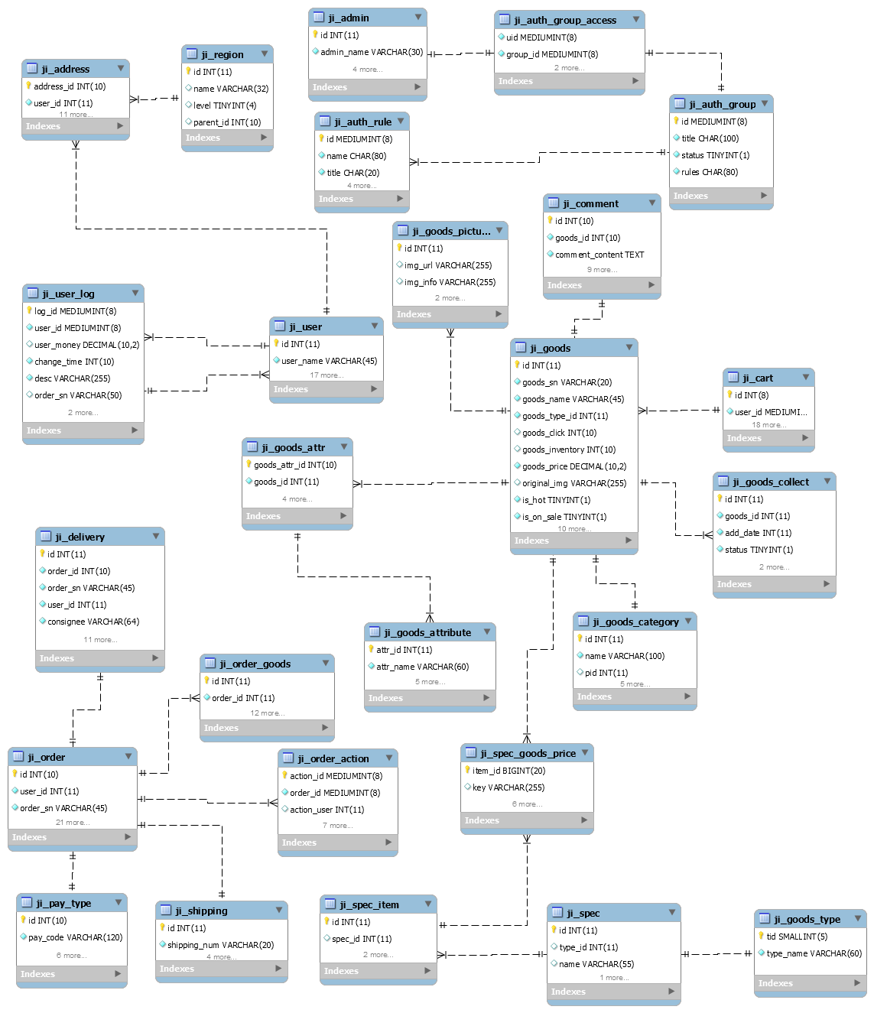

图3-8 MySQL Workbench建模图

## 3.6系统模块设计

3.6.1 系统架构

在相关技术里面也介绍过TP框架的设计模式时mvc模式，往下提出的Controller，Model和View就是MVC中的控制器，模型和视图

3.6.2 目录结构

本商城的目录结构正是Thinkphp框架的目录结构，有主要放置mvc文件的application文件目录，还有非常有用的vendor第三方类库目录，还有所有的css样式，js文件和images图片的目录public，反问商城的时候，会先从入口文件index.php进入，入口文件生成一个应用实例来访问。目录结构如表3-7所示。

表3-7 目录结构说明

|  |  |
| --- | --- |
| **文件/目录** | **说明** |
| application | 应用目录 |
| extend | 扩展类库目录（可定义） |
| runtime | 应用的运行时目录（可写，可设置） |
| vendor | 第三方类库目录（Composer） |
| thinkPHP | 框架目录 |
| public | 资源文件目录，存放图片、CSS、JS和其它静态文件 |
| README.md | README文件 |
| index.php | 入口文件 |

3.6.3 模块设计

所谓的模块设计，其实就是业务逻辑，也就是设计控制器。系统的执行时按照模块来执行的，不同的模块和不同的操作方法，会有不同的效果，用户的操作请求从入口文件生成一个应用实例，然后根据用户请求的模块，由控制器来控制管理用户的操作的执行过程，最后销毁该应用实例，用户想要进行的操作会换成一个URL访问，例如加入购物车操作，就是前台模块index的购物车模块的addcart方法，换成URL访问就会变成/Index/Cart/addcart这样子，所以，实现系统功能，就是设计模块和编写方法。

3.6.4 模板设计

Thinkphp封装了smarty，模板的渲染，将静态的html页面变成动态，就是框架区别于原生的地方，原生需要直接在html里面嵌入php语言，而框架的模板则是直接在html中使用特定的标签就可以做到了，所以为此设计的有以下几项：

1、首先创建前台（Index）模块和后台（Admin），公共模块中创建逻辑模块和字段验证的validate模块。

2、前端利用包含include或者继承extend将html代码进行分割，例如后台的左侧导航栏和右侧内容区域分割成两个html文件，使用的时候直接包含或者继承左侧导航栏文件就好，这样利于开发和维护。

# 第4章 系统的实现

## 4.1 系统前台功能模块的实现

4.1.1 前台首页的热门分类下的商品展示功能

商城首页的最上面的导航栏就是分割出来的一个单独的文件，放在公共的public文件夹里面/public/publichead.html,然后首页index页面就用include把这个公共部分包含进来，同时控制器/index/Controller/Index.php将后台数据渲染出来。

商城的首页商品展示效果，如图4-1所示。

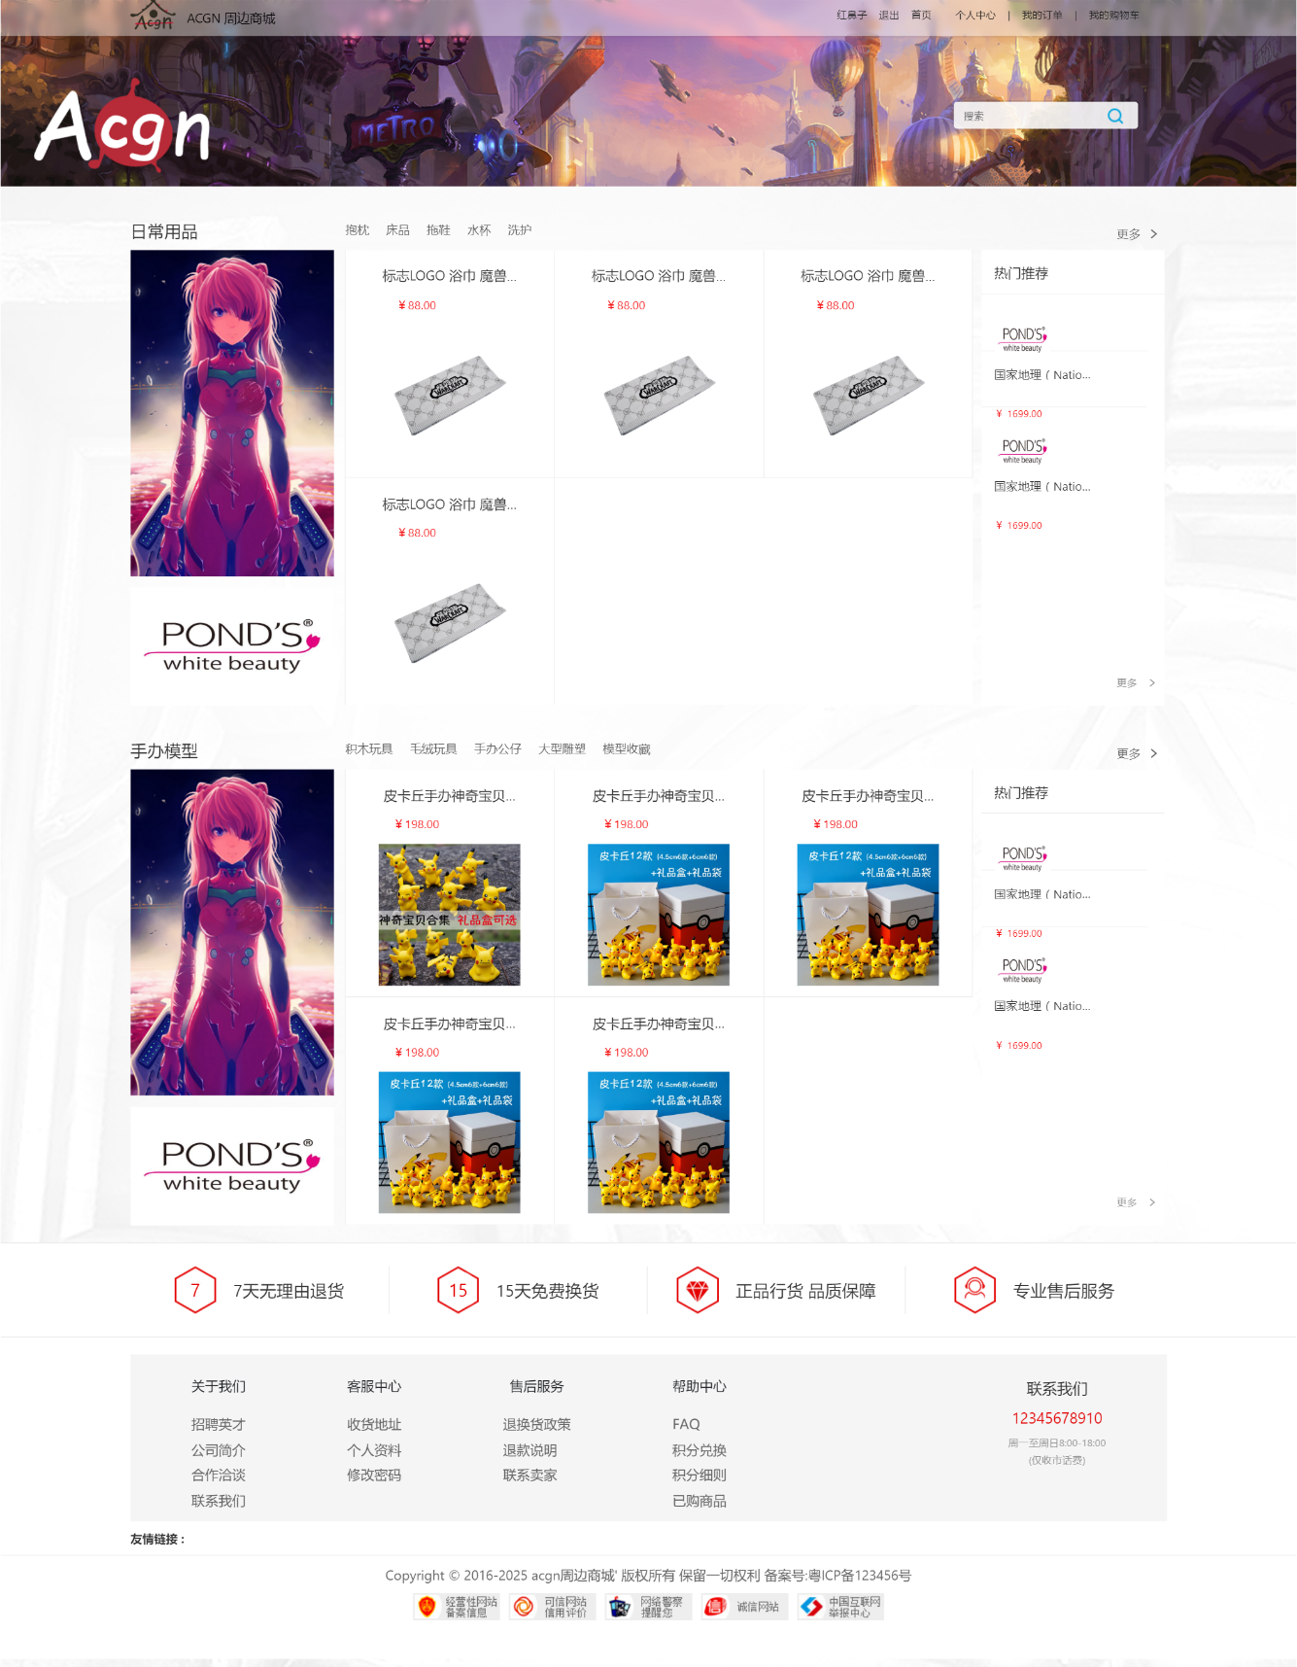

图4-1 商城的首页商品示意图

商城首页功能的文字描述：

商城首页展示的商品，都是热门分类下的商品，首先先获取所有热门的商品分类，然后根据分类的等级，做成一个二维数组，最外层是一级分类，如日常用品，然后二级分类抱枕、水杯等。

商品则是由商品表和商品分类表联表查询，然后根据分类族谱，例如：0-1-10，0是最上层分类，1是一级分类，10是二级分类，把所有商品根据一级分类分组，生成一个以一级分类id为键的二维数组，然后根据这个分类id和上面所说的热门分类数组组合起来。

其核心代码如下：

//获取商品一二三级分类

function get_goods_category_tree(){

$tree = $arr = $result = array();

$cat_list=Db::name('goods_category')->where(['is_show'=>1])->order('sort_order')->select();//所有分类

if($cat_list){

foreach ($cat_list as $val){

if($val['level'] == 2){ $arr[$val['pid']][] = $val; }

if($val['level'] == 3){ $crr[$val['pid']][] = $val;}

if($val['level'] == 1){ $tree[] = $val; } }

foreach ($arr as $k=>$v){

foreach ($v as $kk=>$vv){

$arr[$k][$kk]['sub_menu'] = empty($crr[$vv['id']]) ? array() : $crr[$vv['id']]; }}

foreach ($tree as $val){

$val['tmenu'] = empty($arr[$val['id']]) ? array() : $arr[$val['id']];

$result[$val['id']] = $val; } }

return $result;

}

4.1.2 登录管理

同样是包含公共的头部title导航栏，登录界面分为了帐密登录页面/User/login.html和手机登录页面/User/plogin.html，对用户输入的数据进行判断，和验证手机验证码正确与否操作登录的控制器/index/Controller/User.php。

用户帐密登录页如图4-2所示。

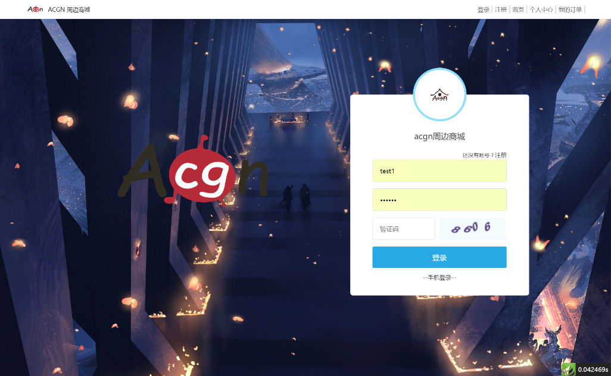

图4-2 帐密登录页面

帐密登录：

1、点击登录，先用jQuery验证用户名和密码是否为空，若不为空则用Ajax提交数据到后台User控制器的userlogin方法

2、后台接收数据后先判断输入的验证码是否正确

3、然后用User模型查询账号然后对比密码是否正确

4、登录的次数字段+1

5、最后一次登录的时间变成此次登录的时间

用户切换到使用手机登录方式登录的页面，如图4-3所示。

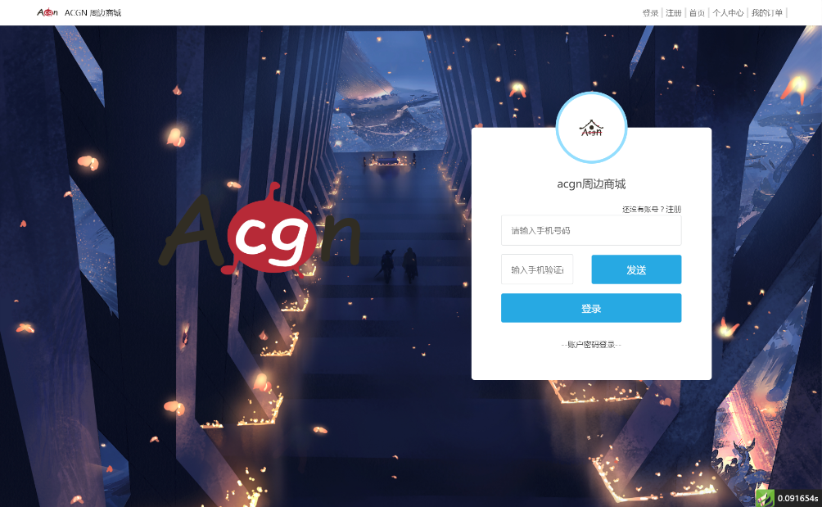

图4-3 手机登录页面

手机登录：

1、输入手机号之后点击发送短信按钮，通过ajax调用sendlogin方法，先查询手机号码是否存在，若不存在则返回手机号错误，若存在则调用阿里云短信服务的接口来发送短信验证码，同时把验证码存入cookie，命名为code

2、点击登录按钮后，通过ajax把数据提交到User控制器的phonelogin方法

3、后台用input方法拿到表单提交的信息

4、后台input(‘code’)获取用户输入的验证码，调用cookie（‘code’）,把两者做对比，相同则登录成功

5、记录登录日志

登录功能的文字描述：

登录方式分为账号密码登录和手机登录；都使用了Ajax来进行数据的传输，调用的控制器是User.php,分别对应的是两个方法userlogin和phonelogin

1、userlogin方法：

通过input()方法来获取前台提交过来的用户名、用户密码、验证码，先判断验证码是否正确，然后使用validatae进行验证表单，若验证通过再使用User模型查询数据表ji_user,判断用户名和密码，验证成功后创建session，并记录用户最后登陆的登录次数和时间。

2、phonelogin方法：

通过input()方法来获取前台提交过来的手机号码和短信验证码，调用User模型根据手机号查询用户信息，若查询失败，则手机号码不存在，若存在则获取cookie中的验证码，判断是否相同，若相同就创建session，并记录用户最后登陆的登录次数和时间。

以上功能所使用的UserController控制器核心代码如下：

//登录功能

public function userlogin(){

$username = input('username');

$password = input('password');

$vertify = input('vertify');

if(!captcha_check($vertify)){

return json(['status'=>0,'msg'=>'验证码输入错误']);

}

$userlogic = new UserLogic();

$res = $userlogic->login($username,$password);

return json($res);

}

4.1.3 注册管理

注册页面包含了公共的头部/public/publichead.html导航栏，还有个人中心公共导航栏部分/User/user_title.html，以及注册页面/User/reg.html和验证用户输入的注册数据，操作注册的控制器/index/Controller/User.php。注册页面，如图4-4所示。

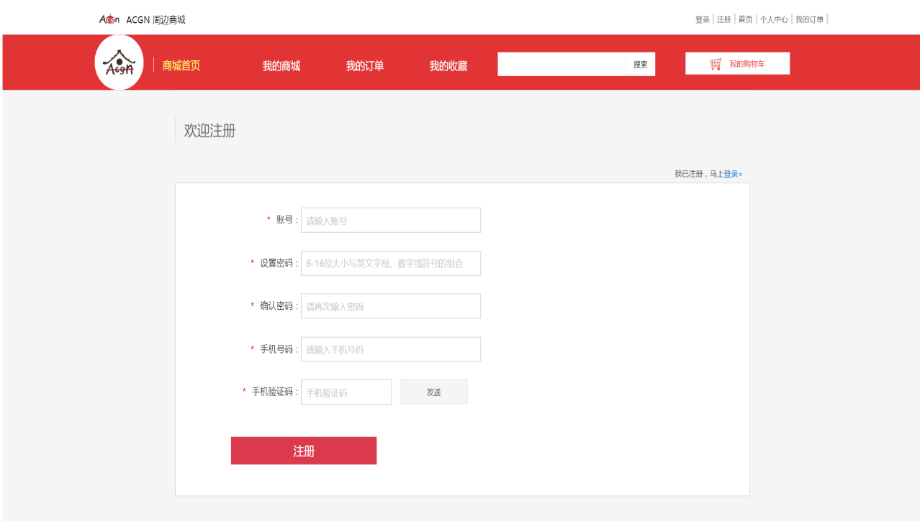

图4-4 注册页面

注册功能的文字描述：

1、利用正则表达式验证输入登录名的格式是否等于邮箱

2、点击发送短信的按钮发送短信验证码

3、使用input方法获取前台提交过来的用户名，两次输入的密码，手机号码和验证码，判断用户名是否存在

4、密码限制6-16英文字母大小写数字或者符号

5、验证两次密码是否相同

6、验证手机验证码

7、验证数据通过后，将提交的数据写入数据库

注册功能使用到的User控制器核心代码如下：

//注册

public function userreg(){

$username = input('username');

$password = input('password');

$password2 = input('password2');

$phone = input('phone');

if(!preg_match('/((?=.*[0-9])(?=.*[A-z]))|((?=.*[A-z])(?=.*[^A-z0-9]))|((?=.*[0-9])(?=.*[^A-z0-9]))^.{6,16}$/',$password)) {

return json(['status'=> 0,'msg'=>'6-16位大小写英文字母、数字或符号的组合！']);

}

if (empty($username)){

return json(['status'=> 0,'msg'=>'用户名不能为空！']);

}

……

4.1.4 商品详情页

商品详情页的页面由公共头部的/public/publichead.html和商品详情页面/Goods/goodsinfo.html组合而成，商品图册会在商品主图的右边排列出多张缩略图，上部分是商品信息图册和商品规格，下半部分是商品详情，商品属性和商品评论，还有商品推荐，负责渲染这个页面的控制器是/Index/Controller/Goods.php,页面的效果如图4-5所示。

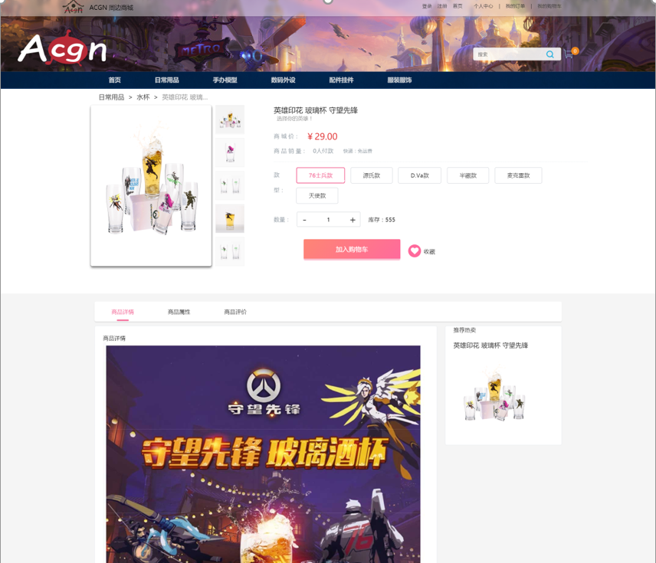

图4-5 商品详情页面

商品详情功能的文字描述：

goodsInfo方法（商品信息的展示）：

1、根据商品id, 调用Goods模型和SpecGoodsPrice模型分别查询出商品信息和商品规格项，然后根据规格的id，把规格项在input radio循环输出，input 的value值就是规格项id，如上图的颜色分类就是一个规格id的名称，后面的子项就是规格项，所有规格项默认选中第一个。

2、根据用户选择的规格项，会组成一个规格项键key,把key和商品id用ajax查询商品规格表，拿到价格和库存，然后刷新页面的价格和库存，若库存为0则禁用购买按钮和加入购物车按钮，若商品没有规格项，则直接显示商品表里面的价格和库存。

其对应的Goods控制器实现脚本的核心代码如下：

//商品详情

public function goodsInfo(){

$id = input('id');

$get = new GoodsLogic();

$goodslist = $get->goodslist($id);

Session::set('goodsname',$goodslist[0]['goods_name']);

$goodsinfo = array();

$goodsinfo = array_reduce($goodslist, 'array_merge', array());

$spec_goods_price=Db::name('spec_goods_price')->where("goods_id", $id)->column("key,item_id,price,store_count,price"); // 规格 对应 价格 库存表

$this->assign('goods',$goodslist);

$this->assign('goodsinfo',$goodsinfo);

$this->assign('navigate',navigate_goods($id,$type=1));

$this->assign('spec', $get->getspec($id));

$this->assign('spec_goods_price', json_encode($spec_goods_price, true));

return $this->fetch('goodsinfo'); }

4.1.5 购物车管理

购物车页的页面由公共头部的/public/publichead.html和购物车页面/Cart/index.html组合而成，每一列都是一条购车信息，分别显示图片，商品名称和规格项名称，单价，数量和总价，负责渲染这个页面的控制器是/Index/Controller/Cart.php,页面的效果如图4-6所示。

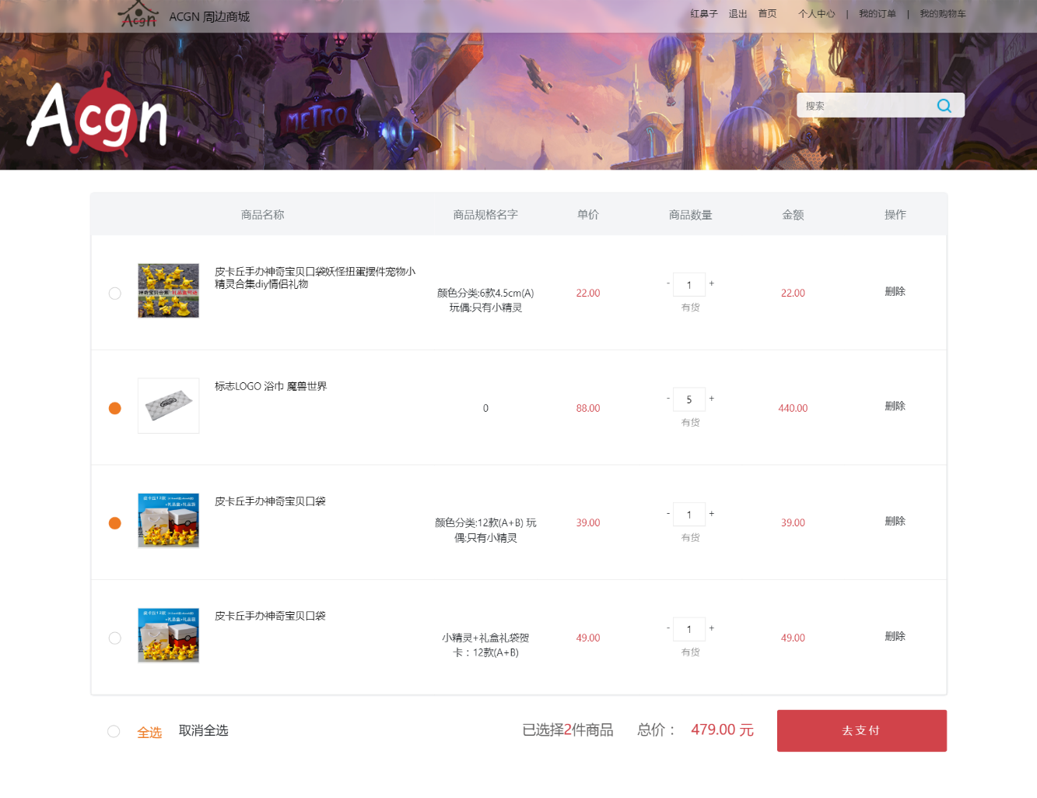

图4-6 购物车页面

购物车功能的文字描述：

将商品加入购物车的addCart()方法：

1、用户点击商品规格会根据规格项的id组合成一个键值spec_key,通过这个key和商品id，用ajax传输数据到后台查询出商品规格id,然后当点击加入购物车的时候，使用Ajax将商品id和商品规格id和商品数量提交到后台。

2、先判断用户是否登陆， 若已经登陆，则用户id绑定购物车商品信息存进购物车表，若没登录，则将当前会话session的session_id绑定购物车商品信息存进购物车表。

选中商品功能：

1、选中商品的时候，将整个购物车做成一个二维数组，包含购物车id、商品数量和选中状态

2、用ajax将购物车数组传到后台，后台用input(‘data/a’)接收数组。

3、根据购物车数组和用户id更新Cart表的selected字段（选中状态）

其对应的Cart控制器实现脚本的核心代码如下：

//加入购物车

public function addCart(){

$carlogic = new CartLogic();

$goods_id = input('goods_id');

$item_id = input('item_id');

if ($item_id){

$carlogic->specGoodsPriceModel($item_id);

}

$goods_num = input('goods_num');

$carlogic->setUserId($this->user_id);

$carlogic->goodsModel($goods_id);

$carlogic->goodsBuyNum($goods_num);

try {

$carlogic->checkGoods();

// dump($this->user_id);

return json(['status' => 1, 'msg' => '加入购物车成功']);

} catch (acgnException $t) {

$error = $t->getErrorArr();

return json($error);

}

4.1.6 生成订单页面

订单页的页面由公共头部的/public/publichead.html和订单页面/Order/index.html组合而成，地址信息的选择，在确认订单信息里面显示用户购买的商品，最下面显示订单应付总价，最后确认无误再点击立即下单。负责渲染这个页面的控制器是/Index/Controller/Order.php,页面的效果如图4-7所示。

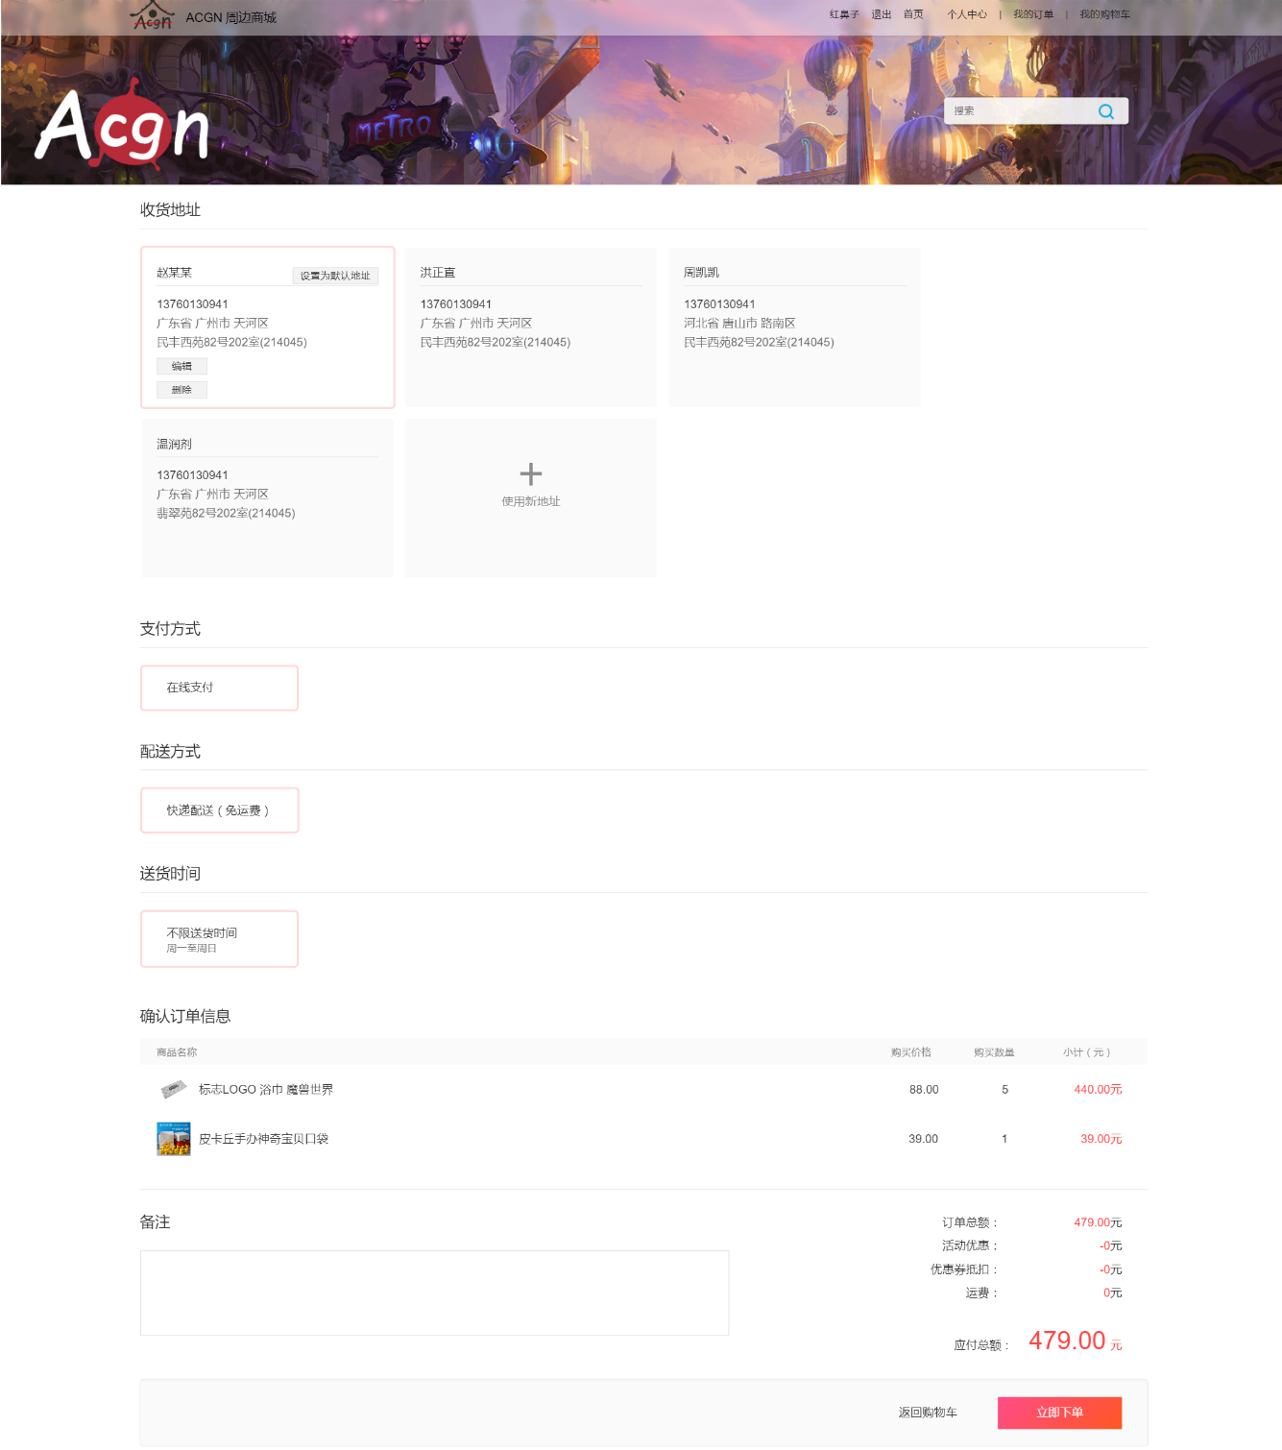

图4-7 生成订单页面

生成订单功能的文字描述：

index方法（生成订单的页面）：

1、检查用户是否登录，若为登录则不允许生成订单。

2、根据用户id，用Cart模型和Address模型查询购物车中被选中的商品和用户的收货信息

setorder方法（生成订单）

1、开启事务 Db::startTrans();

2、用input方法获取生成订单页面的表单信息。

3、用内置函数time()方法和orderid生成订单编号

4、将各个商品信息和用户id写入订单中的商品表，同时将生成订单操作写入订单日志表里面。

5、删除购物车中对应的商品

其对应的Cart控制器实现脚本的核心代码如下：

//生成订单

public function setorder(){

Db::startTrans();

try{

$data=[ 'order_sn'=>date('YmdHis').$orderid];

$where =['id'=>$orderid];

$res = $logic->edit($where,$data);//自动生成订单号

if ($res){

//商品写入订单中的商品表

$ordergoods=$logic->setordergoods($cartidlist,$field,$orderid);

if ($ordergoods){

//删除购物车对应的商品

$delcart=$logic->delcartgoods($cartidlist);

if ($delcart){

Db::commit();

……

4.1.7 订单支付页面

订单支付页的页面由公共头部的/public/publichead.html和订单支付页面/Order/orderpay.html组合而成，点击下一步会出现输入支付的弹窗，同时给背景加上幕布，同时设置z-index，不把弹窗也覆盖。负责渲染这个页面的控制器是/Index/Controller/Order.php,页面的效果如图4-8所示。

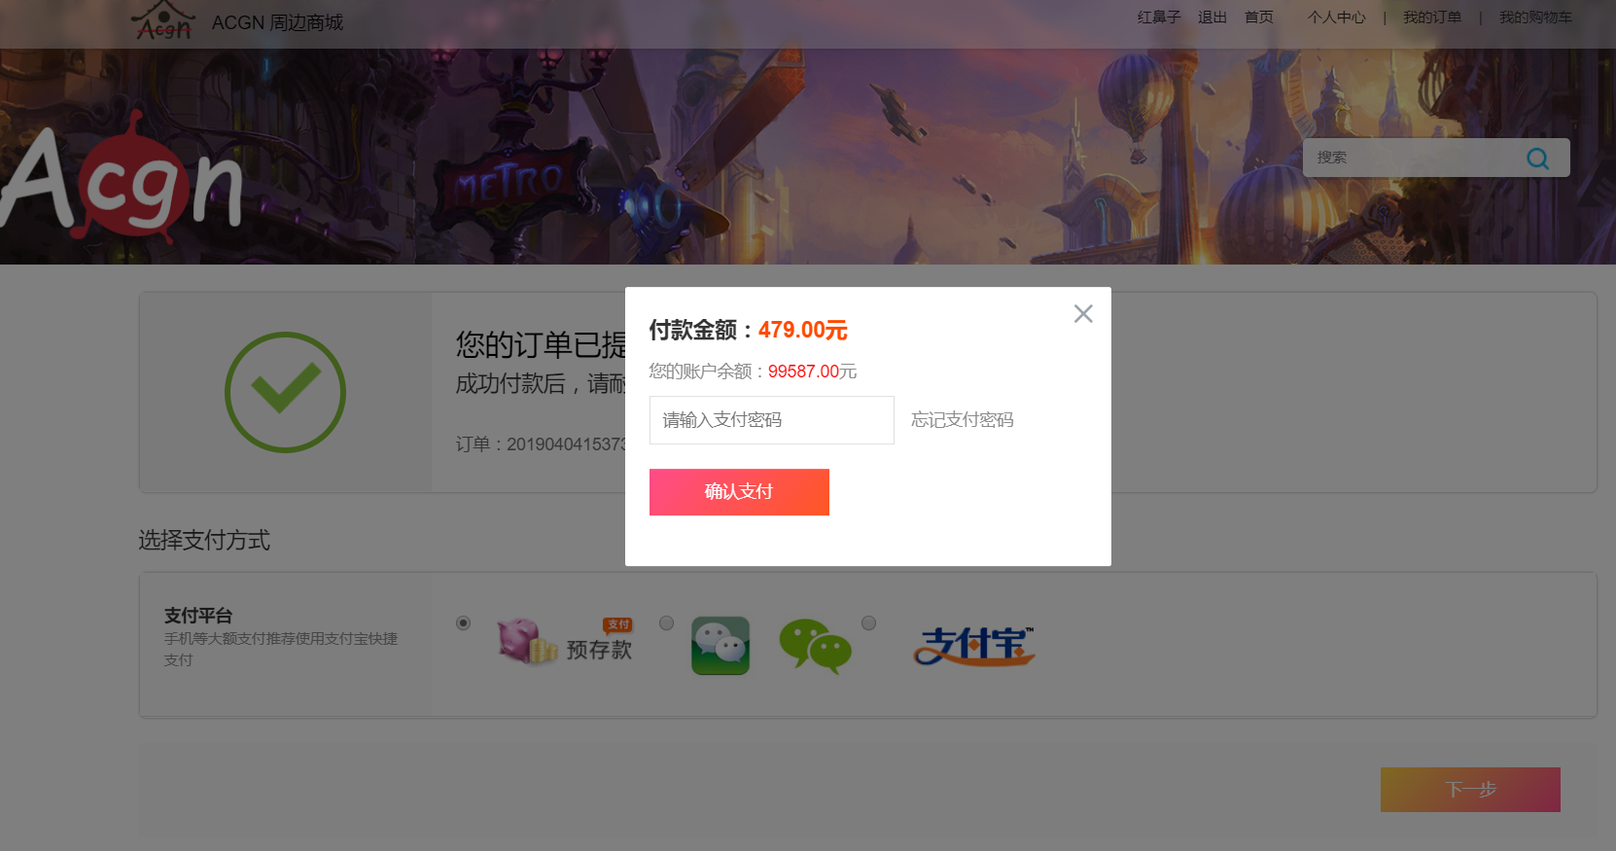

图4-8 订单支付页面

订单支付功能的文字描述：

支付功能所调用的toPay()：

1、选择支付方式后点击下一步然后弹出支付窗口

2、输入密码后点击确认支付按钮，将支付密码和订单id用ajax提交到后台

3、判断支付密码是否正确，若正确则开启事务Db::startTrans()

4、将付款状态改为1（已付款）

5、写入订单日志

6、判断余额是否足够，若够就扣除账号余额，同时记录余额变动写入用户日志

7、判断商品是否有规格，若有则减少商品规格表中对应的商品库存，若没有商品规格，则减少商品表中的商品库存

其对应的Cart控制器实现脚本的核心代码如下：

//付款

public function toPay(){

$userid=$this->user_id;

$user = $this->user;

$orderid = input('orderid');

$status = input('status');

$paypwd = input('pwdfirst');

$userlogic = new UserLogic();

$res = $userlogic->get_one($where);

if ($res){

Db::startTrans();

try{

//判断余额是否足够扣除

if ($user['user_money']<$order['order_amount']){

return json(['status'=>-500,'msg'=>'余额不足，请充值后使用！']);

}

$where=['id'=>$userid];

$money = $user['user_money']-$order['order_amount'];

……

4.1.8 订单详情功能

订单详情页的页面由公共头部的/public/publichead.html,订单详情页面/Order/ order_detail.html和个人中心公共导航栏部分/User/user_title.html组合而成，页面中显示的订单状态会随着数据库中订单的状态而改变。负责渲染这个页面的控制器是/Index/Controller/Order.php,页面的效果如图4-9所示。

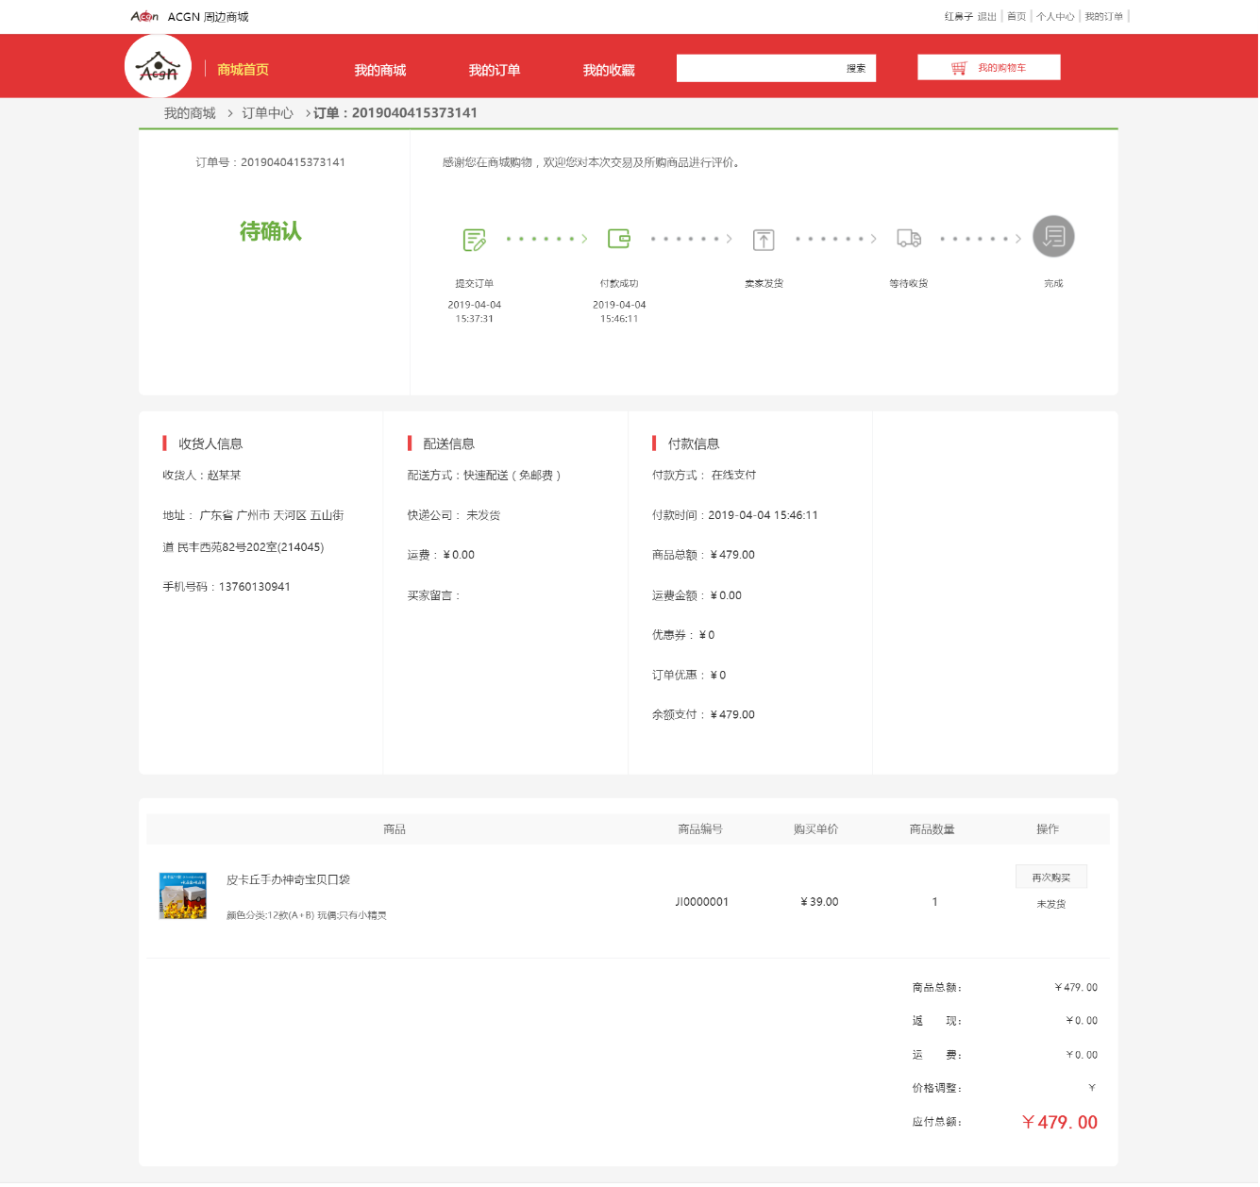

图4-9 订单详情页面

订单详情功能的文字描述：

order_detail方法：

1、用input方法获取订单id。

2、根据订单id用Order模型联表order_goods表和address表查询订单信息和订单中的商品和收货信息

其对应的Cart控制器实现脚本的核心代码如下：

//订单详情页面

public function order_detail(){

$orderid = input('orderid');

$logic = new OrderLogic();

$order=$logic->get_order_detail($orderid);

$order['order_goods']=$logic->get_order_goods($orderid);

//获取收获地址信息

$shipping=Db::name('shipping')->column("id,shipping_name,shipping_money");

$this->assign('shipping',$shipping);

$this->assign('order',$order);

return $this->fetch();

}

## 4.2 系统后台功能模块的实现

本商城的后台功能模块，首先是最核心的商品功能管理模块，用来增删改查商品，能够根据选择的筛选条件查询出商品，提高修改商品的效率；订单管理模块，同样也是增删改查订单，但是因为订单操作比较敏感，所以该模块多了一个订单日志，负责记录每一步订单操作记录，然后就是用户的管理模块等，下面会着重介绍几个重要模块的功能实现的过程。

4.2.1管理员登录模块

登录页的页面由登录页面/login/index.html，登录界面和前台的登录界面基本无太大差别，后台是没有手机登录页面的。负责操作渲染这个页面的控制器是/Admin/Controller/Login.php。

管理员登录模块的文字描述:

login方法：

1、前端通过jQ判断是否全部不为空后，使用Ajax将用户名，密码和验证码提交到后台，后台使用input()来接收并调用Admin模型判断用户名和密码是否正确；

2、当所有的验证都正确后，将查询返回的管理员信息，记录session进里面

管理员操作的Login控制器实现登录功能的核心代码如下：

//管理员登录

public function login(){

$vertify = input('vertify');

$username = input('username');

$password = input('password');

if(!captcha_check($vertify)){

return json(['status'=>0,'msg'=>'验证码输入错误']);

};

if (session('?admin_id')&&session('admin_id')>0){

$this->error('您已经登录','Admin/index/index');

}

$adminlogic = new AdminLogic();

$res = $adminlogic->login($username,$password);

return json($res);

}

4.2.2商品管理模块

商品管理模块的页面由管理员端的公共头部的/public/layout.html，/public/navleft.html和商品管理页面/goods/index.html组合而成，简单操作，例如修改商品状态，例如热卖、新品、上下架，可以直接点击改变状态，不需要点进商品详情修改界面，右上角的筛选了提供了方便，在数据多的时候能更快的查找到商品。负责渲染这个页面的控制器是/Admin/Controller/ Goods.php,页面的效果如图4-10所示。

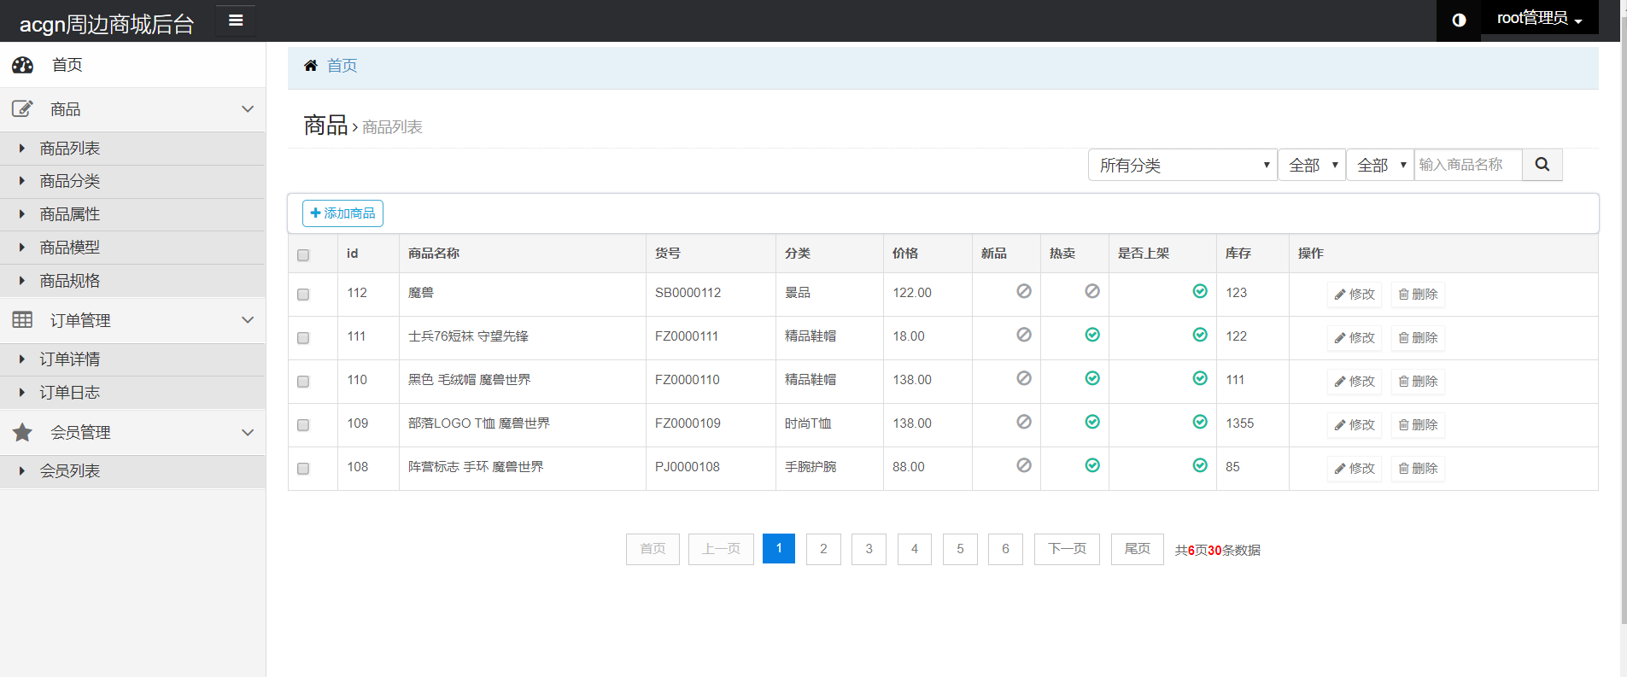

图4-10 商品管理页面

商品管理功能的文字描述：

1、用Goods模型使用paginate()进行查询所有商品信息。

2、使用render()内置分页函数获取分页页码，然后放到模板中。

其对应的GoodsController控制器实现脚本的核心代码如下：

//商品管理页面

public function index() {

$goodslogic = new GoodsLogic();

$goodslist = $goodslogic->goodsAlllist();

$page = $goodslist->render();//分页页码

$this->assign('goodslist',$goodslist);

$this->assign('page',$page);

return $this->fetch();

}

添加商品页面，如图4-11所示。

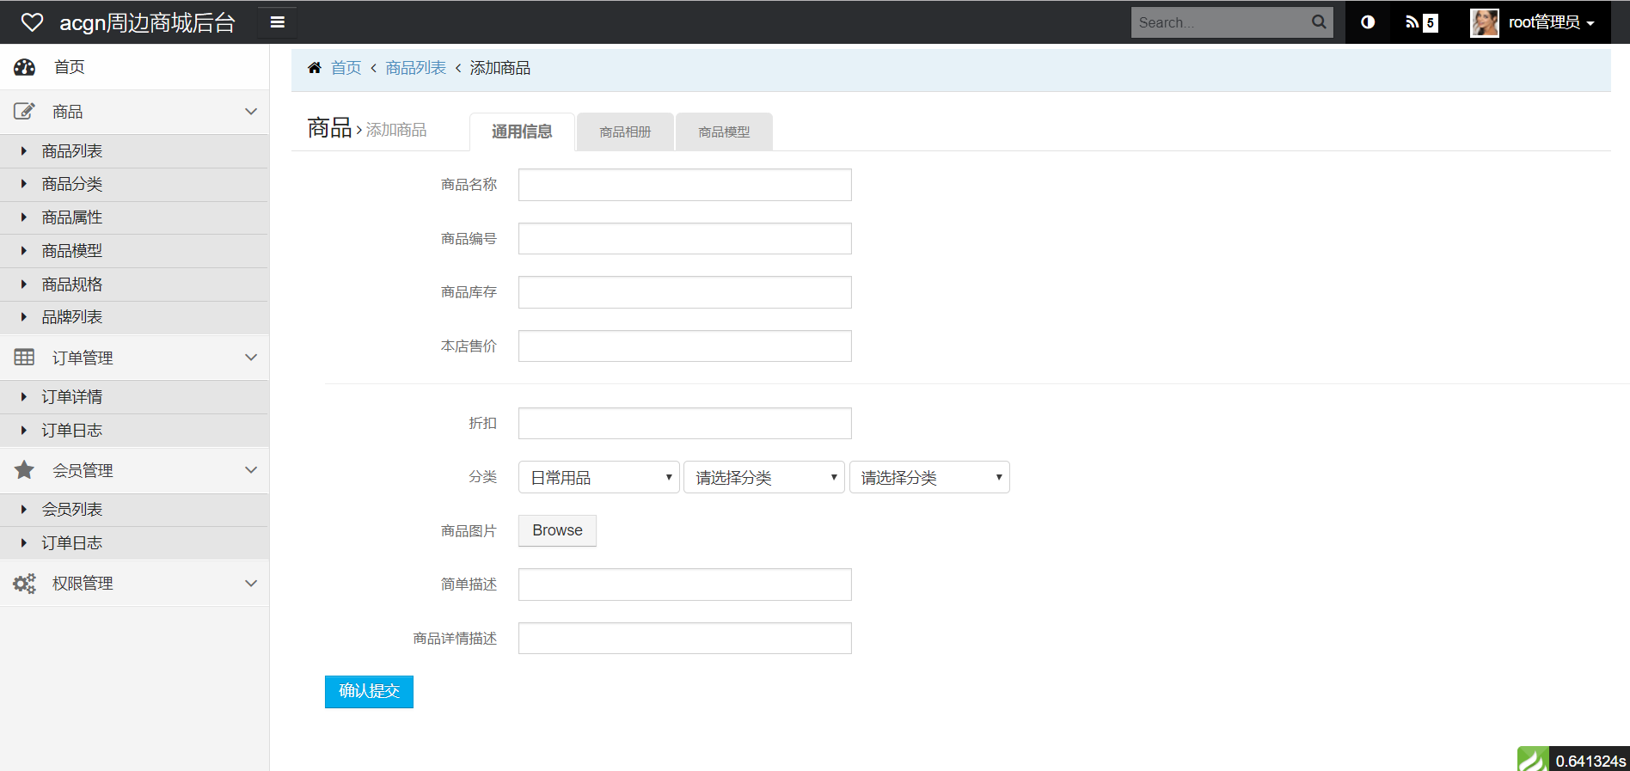

图4-11 添加商品页面

商品添加功能的文字描述：

添加商品的操作方法

1、获取表单数据存入data数组

2、用request()->file（）方法判断图片是否上传，设置图片上传保存的位置为public/uploads文件夹

3、图片路径存入data数组

4、实例化validate类自动验证输入的商品信息，判断输入的数据

5、将商品信息写入商品表成功后返回商品id

6、获取商品规格把每一项规格绑定商品id然后写入至商品规格表

7、获取商品属性把每一项属性绑定商品id然后写入至商品属性表

其对应的GoodsController控制器实现脚本的核心代码如下：

//添加修改商品

public function addEditgoods(){

$data = input('post.');

//获取商品属性值

$goodsid=$data['goods_id'];

foreach($data as $key=>$val ){

if(preg_match('/^attr.*/',$key)) {

$attr[ltrim($key,"attr_")]=$val;//添加到attribute表的数据

}

}

$file =request()->file('original_img');

//图片

if($file){

$info = $file->move(ROOT_PATH . 'public' . DS . 'uploads');

if($info){

// 成功上传后 获取上传信息

$filePathname = $info->getSaveName();

$data['original_img']=$this->path.str_replace('\\', '/', $filePathname);

}else{

// 上传失败获取错误信息

echo $file->getError();

}

}else{

if ($goodsid==0){

return json(['status'=>0,'msg'=>'商品图片不能为空']);

}

}

4.2.4订单管理模块

订单管理模块的页面由管理员端的公共头部的/public/layout.html，/public/navleft.html和商品管理页面/ Order /index.html组合而成，筛选条件比商品管理多了时间段的查询，还有订单状态，支付状态，发货状态等筛选条件，在数据多的时候能更快的查找到要处理的订单。负责渲染这个页面的控制器是/Admin/Controller/Order.php,页面的效果如图4-12所示。

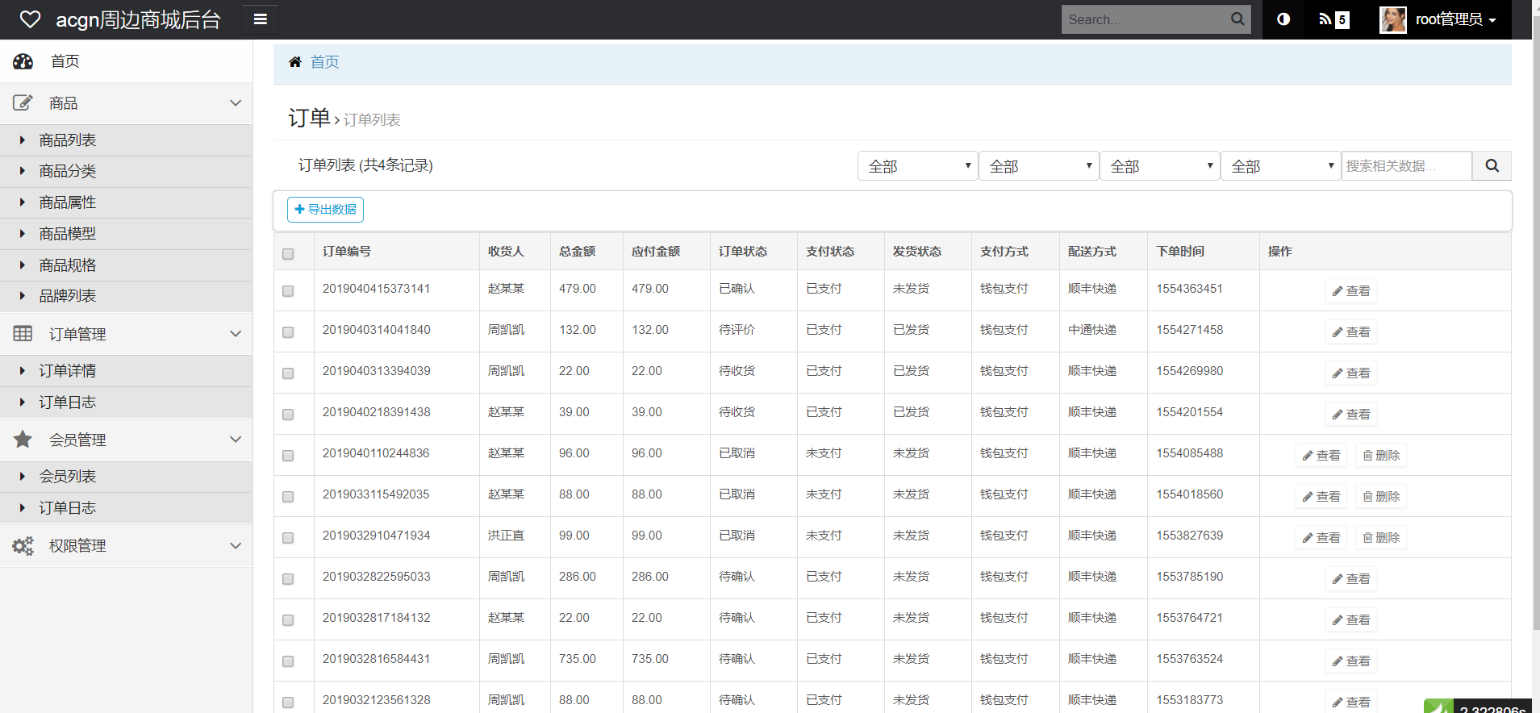

图4-12 订单管理页面

订单管理功能的文字描述：

index的操作方法

1、用Order模型使用paginate()进行查询所有商品信息

2、使用render()内置分页函数获取分页页码，然后放到模板中

订单管理模块调用OrderController控制器实现查看所有订单功能的核心代码如下：

//订单列表

public function index(){

$logic = new OrderLogic();

$order = $logic->get_all_order();

$this->assign('order',$order);

return $this->fetch();

订单发货页面，如图4-13所示。

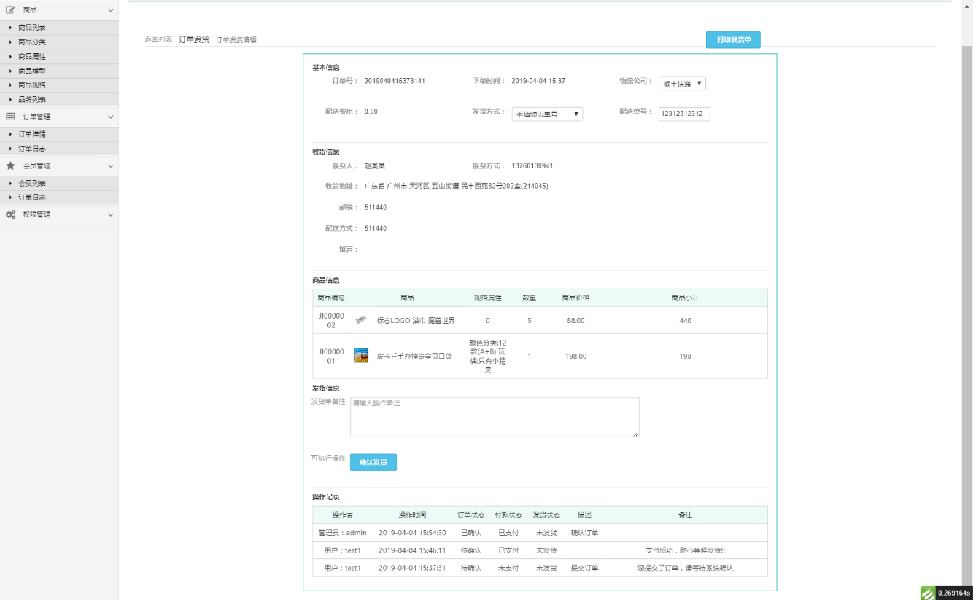

图4-13 订单发货页面

订单发货功能的文字描述：

订单发货的操作方法

1、点击确认发货，用ajax把表单信息（订单id，物流公司id，物流号，管理员备注）提交到后台

2、从session获取操作者管理员的id

3、根据orderid查询发货表是否已经发货了，若已经发货了则返回无需再发，若未发货则把物流信息和订单id插入发货表

4、使用save()方法更新订单状态和发货状态为已发货并记录发货时间

5、记录本次操作进订单日志

其对应的GoodsController控制器实现脚本的核心代码如下：

//发货

public function toDelivery(){

$admin_id = session('admin_id');

$data['order_id'] = input('order_id');

$data['shipping_id'] = input('shippingtype');//物流公司id

$data['shippingcode'] = input('shippingcode');//发货方式

$data['shipping_code'] = input('code');

$data['note'] = input('note');

Db::startTrans();

try{

if (!$check){//不存在执行插入

$shippingres = $shippinglogic->set_delivery($data,$shipping,$order);

if ($shippingres){

$orderres = $orderlogic->edit_order($data,$order);

//修改订单中的商品的状态

$w=['order_id'=>$data['order_id']];

$d = ['is_send'=>1,'delivery_id'=>$data['shipping_code']];

$ordergoodsres = $orderlogic->edit_ordergoods($w,$d);

if (!$ordergoodsres){

// dump($ordergoodsres);

return json(['status'=>0,'msg'=>'变更订单中的商品参数失败！']); }

……

# 第5章 阶段性测试

## 5.1 测试的环境

运行环境：windows10操作系统。Wamp（windows+apache+mysql+php）

服务器：wampserver。

浏览器：谷歌浏览器。

测试用户：test1，用户昵称为红鼻子；root,后台管理员用户

## 5.2 购买商品功能测试

测试流程描述：

1、测试用户红鼻子将商品加入购物车，购买数量为该商品的最大数量，如图5-1所示。

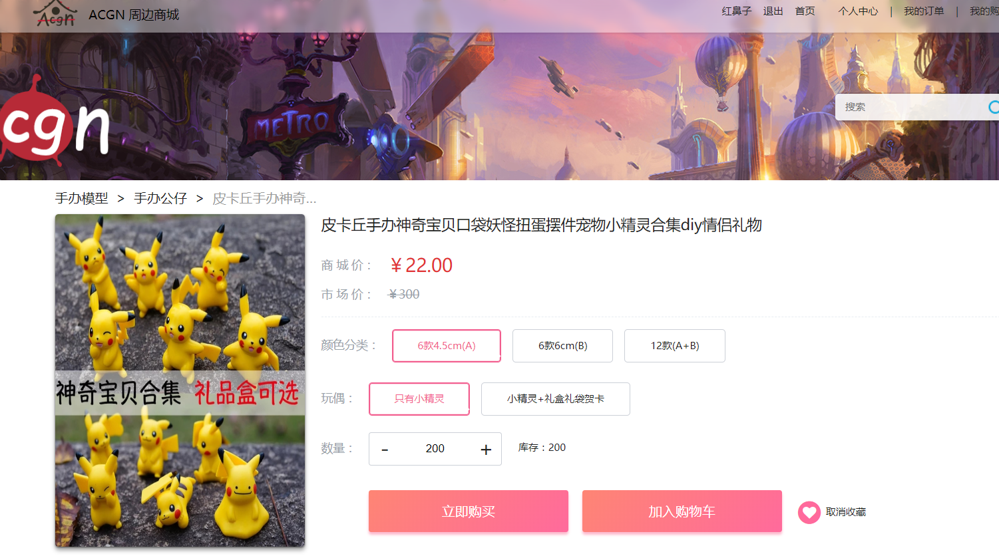

图5-1 选择商品

2、加入购物车后输入支付密码购买，如图5-2所示。

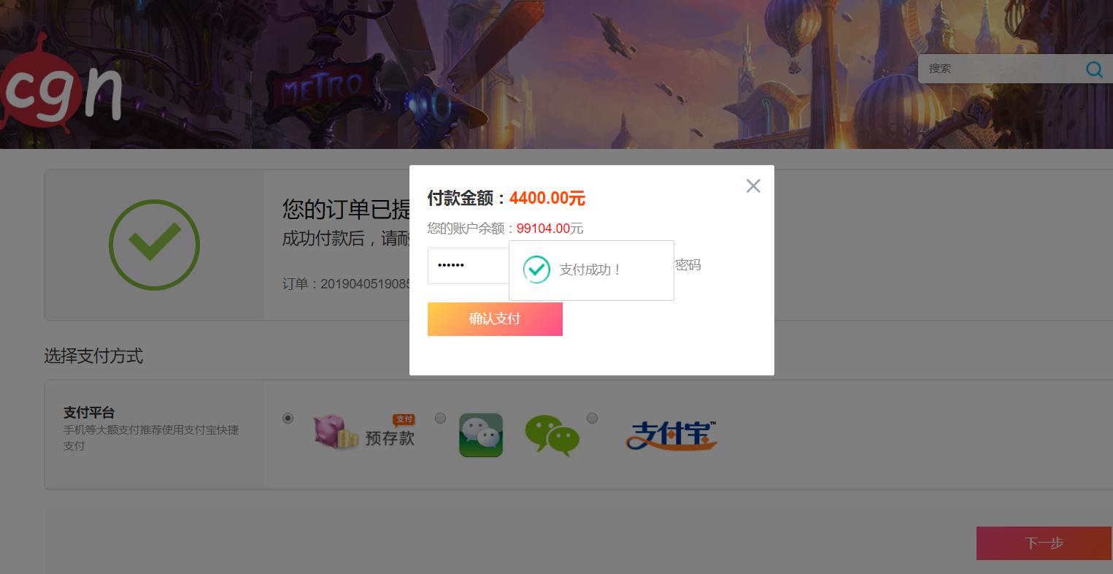

图5-2 支付成功后页面

3、查看商品的库存是否减少，如图5-3所示。

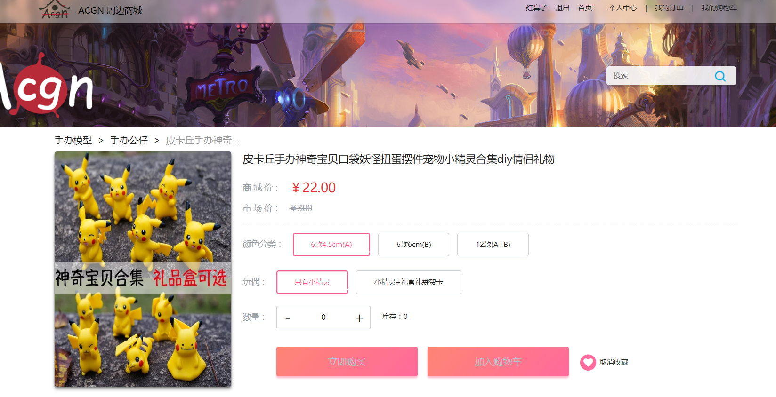

图5-3 支付成功后页面

4、库存已经成功变为0了，证明购物功能测试是成功的。

## 5.3 用户支付功能测试

测试流程描述：

1、用在支付界面点击下一步，若用户还没有设置支付密码，则会弹出新建支付密码弹窗，如下图5-4所示。

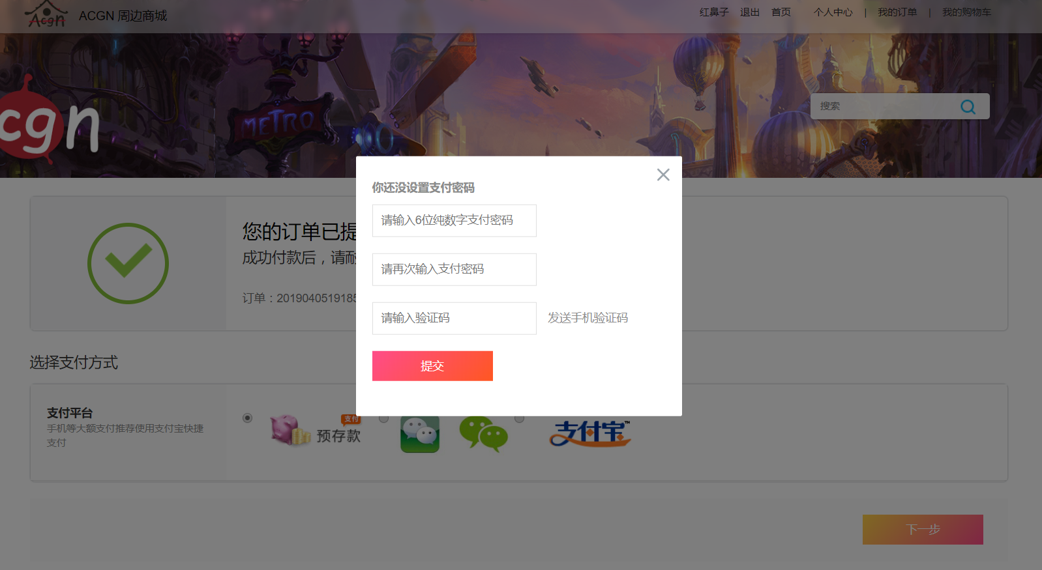

图5-4 新建支付密码页面

2、若用户没有绑定手机号码的话，则会再多一个输入框，输入手机号码，我测试数据输入为，支付密码：111111，手机号码：13533901333，如下图5-5所示。

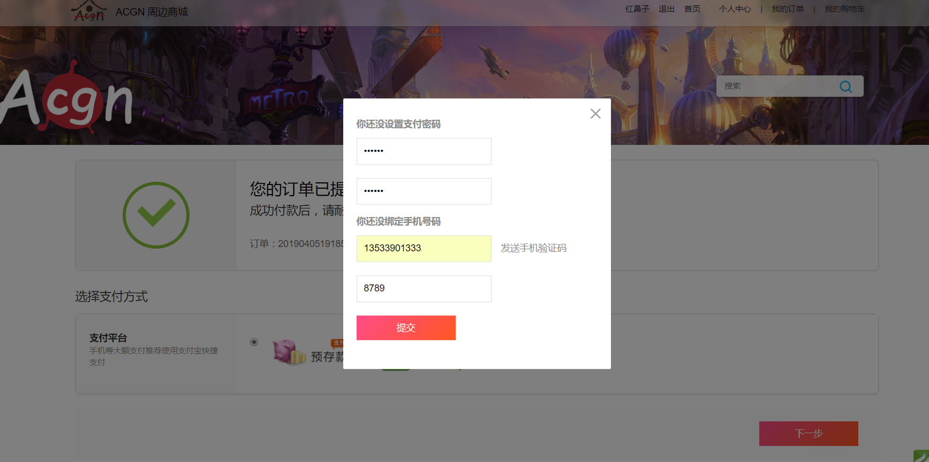

图5-5 新建支付密码同时绑定手机号页面

3、手机接受到的短信如下图5-6所示。

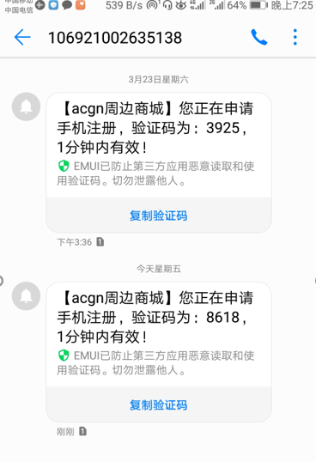

图5-6 手机接受验证码页面

4、验证成功后新建支付密码成功，如下图5-7所示。

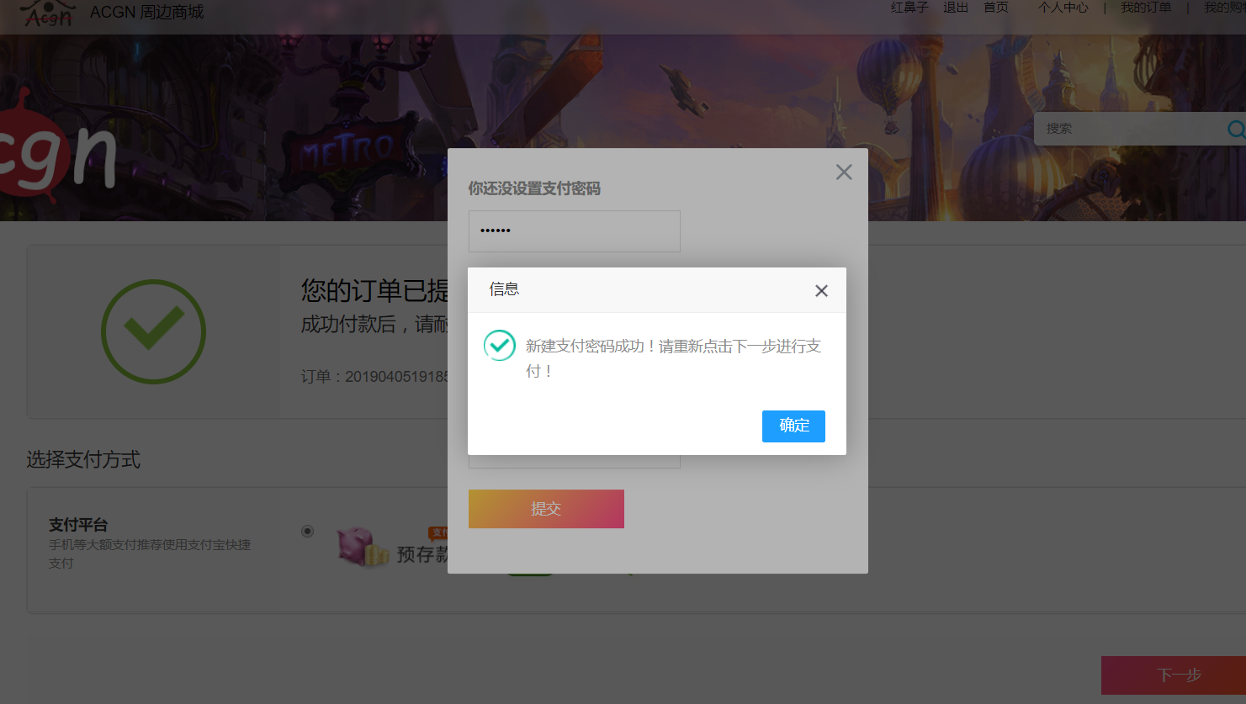

图5-7 支付密码创建成功后的页面

5、再次输入支付密码来进行验证了，验证成功如下图5-8所示。

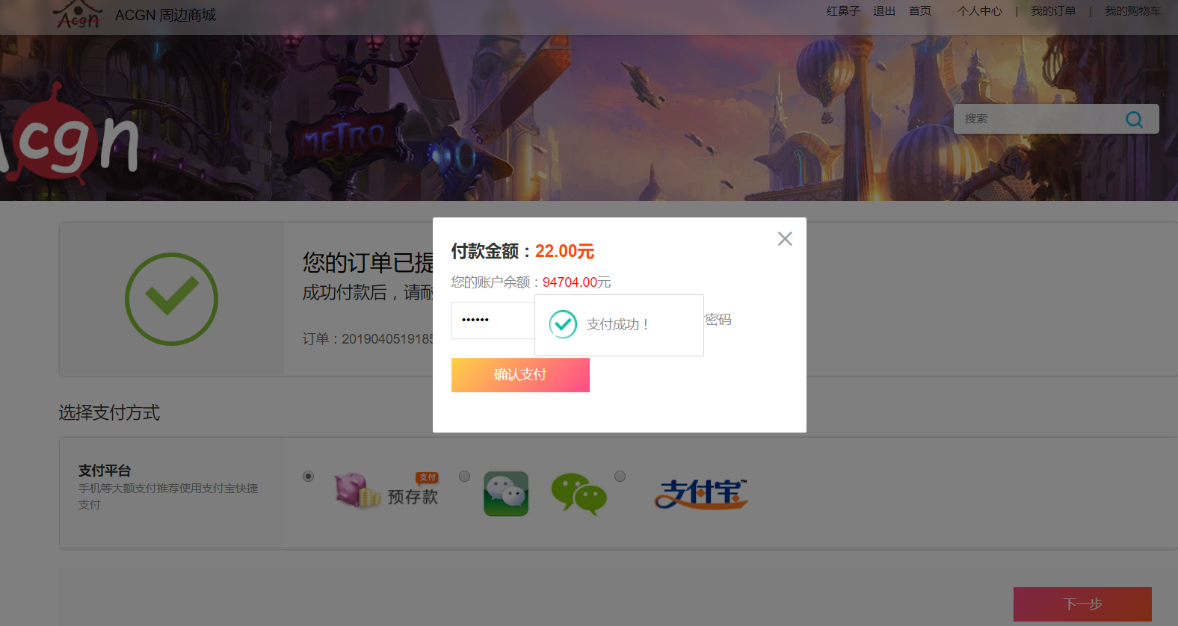

图5-8 新建支付密码后支付成功页面

6、新建支付密码后支付成功了，证明该功能测试是没有问题的。

## 5.4 管理员发货功能测试

测试流程描述：

1、首先用户支付后进入订单详情页，会显示订单的待确认状态，如下图5-9所示。

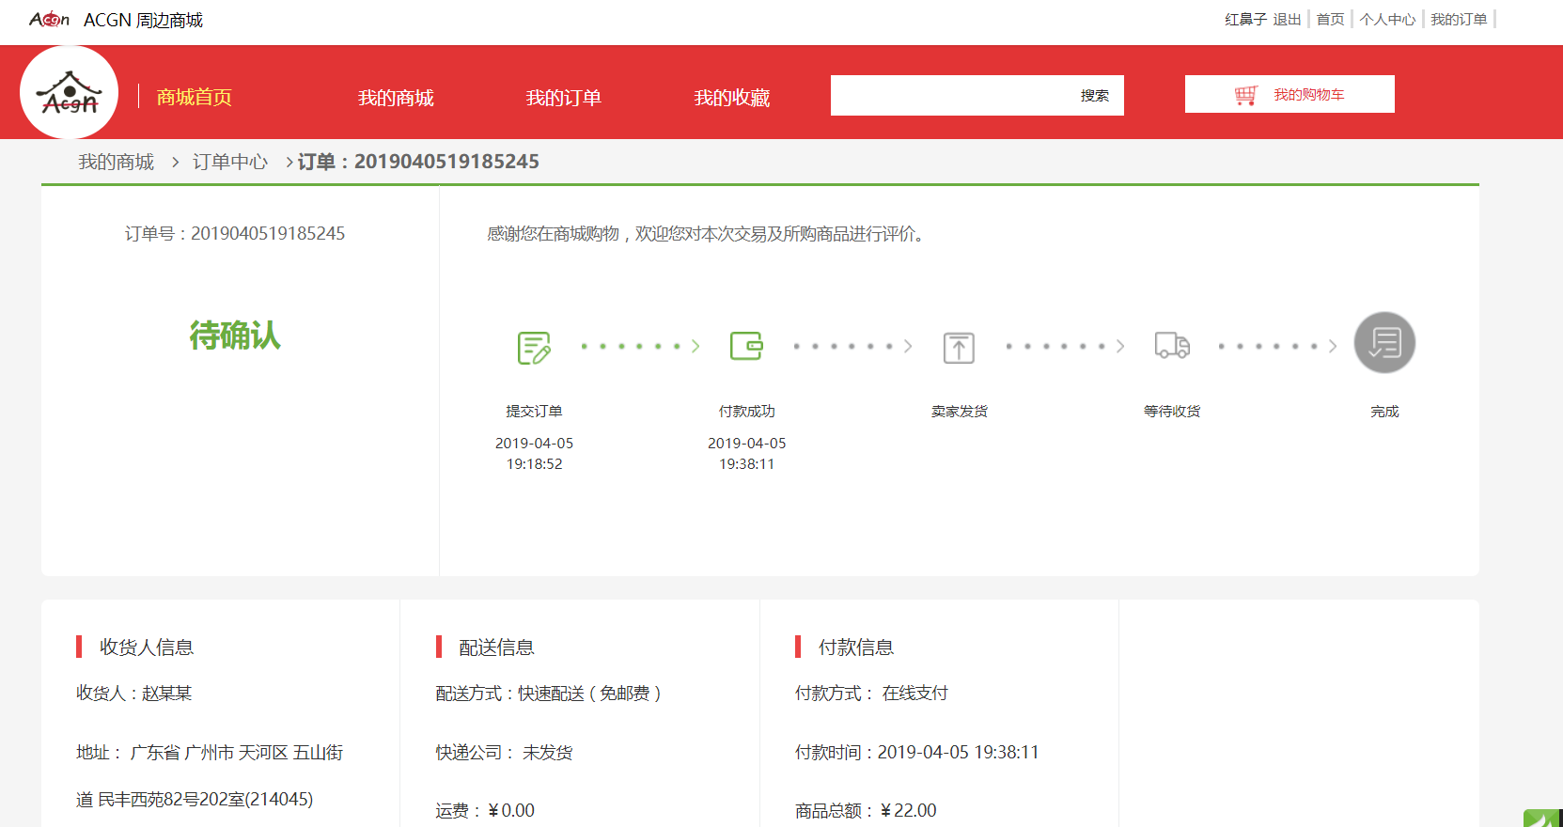

图5-9 订单详情页面

2、后台管理员进入该订单，然后操作，点击确认订单后方可发货，如下图5-10所示。

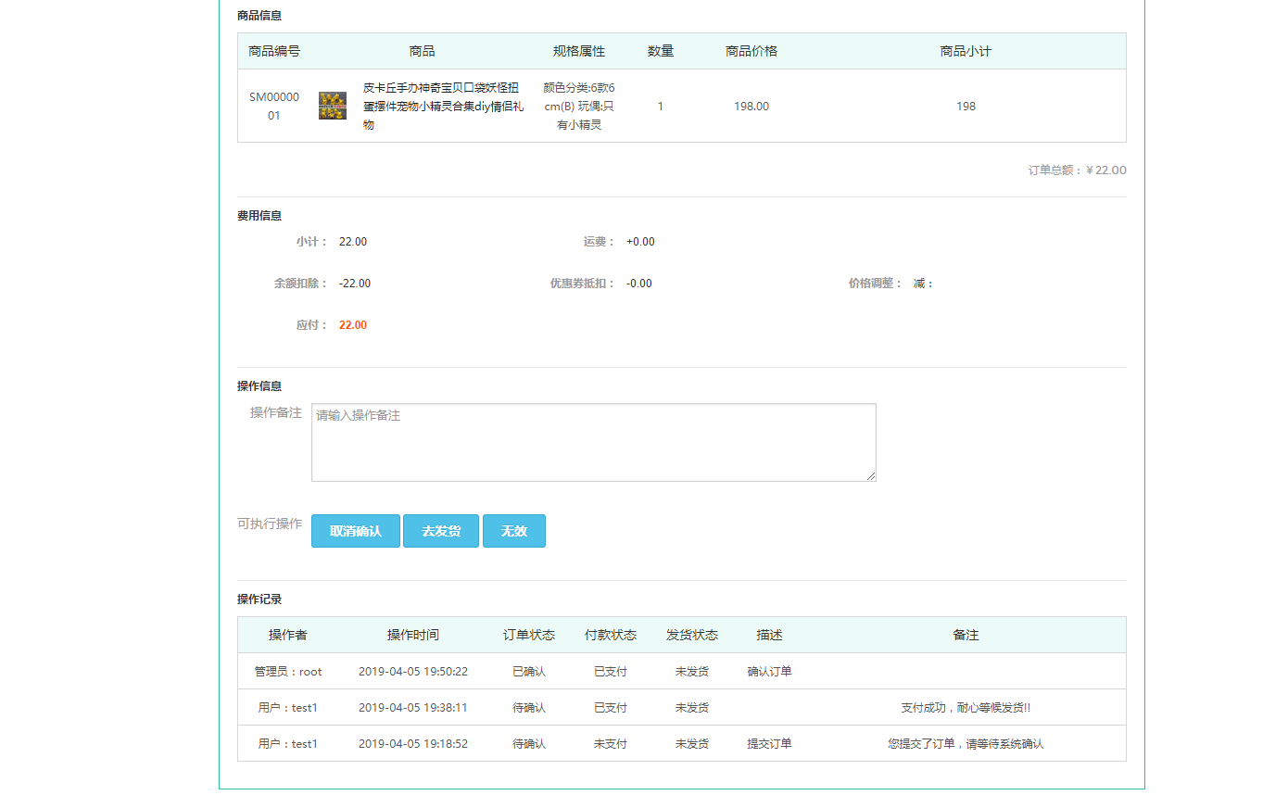

图5-10 后台订单处理页面

3、点击去发货，然后选好物流公司和输入号发货单号后点击确认发货，如图5-11所示。

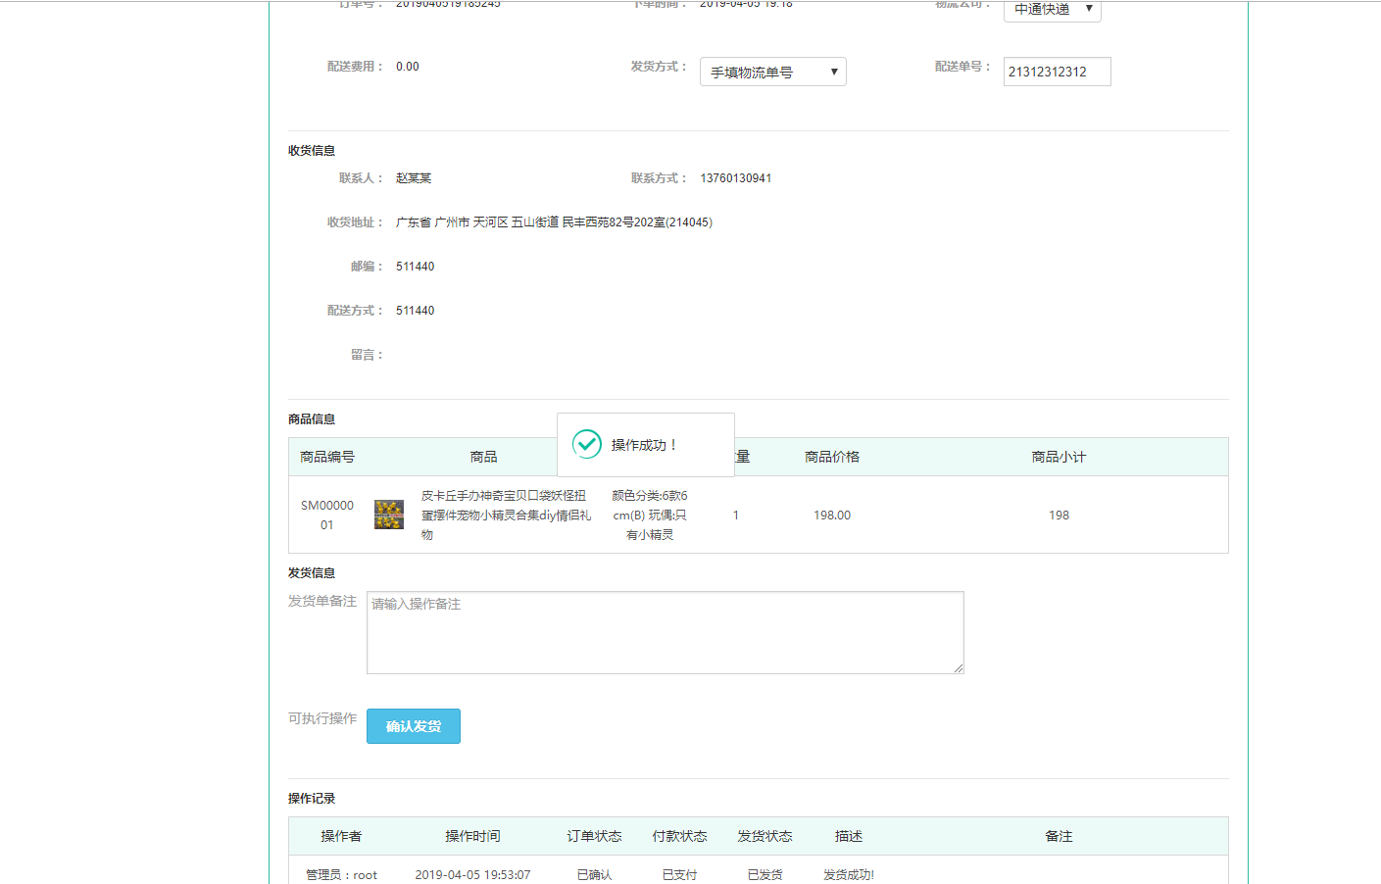

图5-11 后台发货成功页面

4、后台发货成功了之后，回到前台用户的订单详情页面，待确认状态变成了待收货状态，如下图5-12所示。

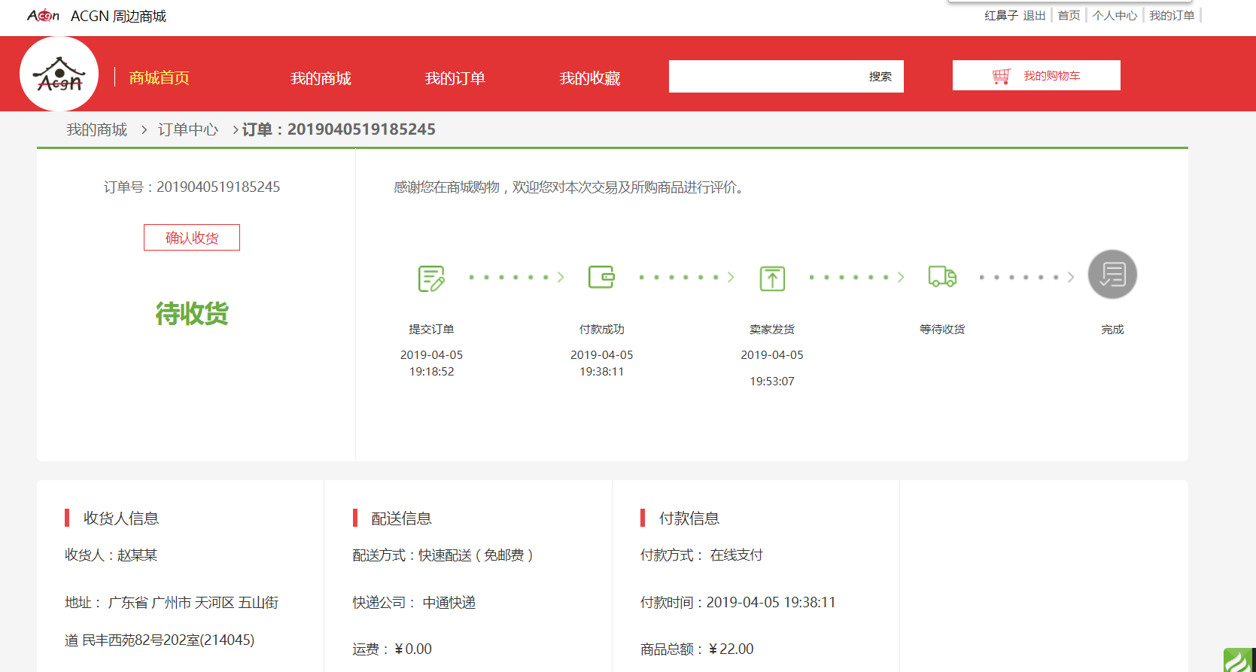

图5-12 订单详情待收货状态页面

5、管理员发货成功了，证明发货功能测试的结果是没有问题的。

## 5.5 阶段性测试总结

通过这个阶段性的测试，可以看到acgn周边商城的系统功能是基本完善了，，达到了我预期的目标，从游客进入网站浏览，然后注册会员，添加商品到购物车点击购买，再到支付成功后，管理员处理订单发货，一个流程走下来简单易懂，而且非常的流畅，只需要会一点电脑简单操作的都能在本系统进行购物体验，由此可以得出，本系统已经具有在商务网站领域使用的价值

# 第6章 总结和展望

## 6.1总结

通过本文对acgn文化分别从国外和国内分析了现状，以及隐藏的价值可以发现，在未来，这小圈子的人会越来越多，国内对这方面消费的能力会有更大的提升，acgn周边商城的潜力还是很大的。

设计业务需求的初期，上网搜索相关的资料，询问调查身边的人对acgn的了解程度以及消费能力，到后面实现系统功能，询问同事，前辈，请教老师等，我从这个过程中学到了很多，这是一个人必备的学习的过程，别人都在进步，时代也在进步，我做不到带领时代，就只能不断的学习，不与时代脱节。所以这次毕业设计，就给我提供一次非常棒的实践经验，让调查社会中的某种需求，然后自己对应需求做出不同的产品，通过这次毕业设计，自己巩固了自己所学过的知识点，还学会了更多技术，这无疑提高了自己在未来的工作立足能力。

系统的基本功能已经实现了，但是还是有不完善的地方：

1、页面的交互比较少，会影响用户的体验，需要进一步优化。

2、扫码支付功能是个遗憾，调用用微信支付接口、支付宝支付接口都需要有营业执照，还有各种备案信息，需要未来准备好这些文件后开通。

3、网站前端的页面还不够精细，需要改进。

## 6.2 展望

初期设计的想法非常多，，提供一个稳定代售渠道，和海外的商家合作，再做一个c2c模式，还有出售二手物品，还有论坛之类的，本人一直在继续学习这些新的技术，还有研究c2c营业模式，会一直修改增加本商城的功能模块，管理员的权限管理，品牌管理，文章管理，若是做成c2c模式的话，就需要再加一个商品审核功能，前台再做一个论坛和购物拼接，让网站更加的多样化。

致 谢

经过两个月的努力，本系统已经开发成功。在本系统开发过程中，我要特别感谢我的指导老师覃忠台老师和我的同事孜孜不倦的指导和帮助。无论是在论文的选题、构思，还是在论文的研究方法以及成文定稿方面，我都得到了覃忠台老师悉心的教诲和无私的帮助。还有在我网站的设计和开发过程中遇到的很多技术问题都是在同事热情的指导和帮助下得以解决的。在此表示真诚的感谢和深深的谢意。同时我还感谢母校的老师,谢谢他们为本系统提供的帮助.让我能够顺利地完成本系统的开发。最后，向在百忙中抽出时间对本文进行评审并提出宝贵意见的各位专家表示衷心的感谢！

参考文献

* 1. 靳萱. 中国二次元文化传播流变研究（1993-2017）[D].西南大学,2018.
  2. 王俊芳，李隐峰，王 池.基于 MVC 模式的 Think PHP 框架研究［J］．电子科技，2014，27(4):151-158.
  3. 李开涌.[PHP MVC 开发实战](http://www.shangxueba.com/book/1790593.html)[M].北京：机械工业出版社,2013-07-01
  4. 张文胜,陈宏.基于ThinkPHP模型的敏捷WEB开发的应用与实践[J].软件工程,2016,19(03):45-48.
  5. PHP动态网站程序设计[M]. 北京:著 唐四薪 , 肖望喜, 唐琼 , 2014
  6. 王艳.探析HTML5与CSS3在网页设计中的新特性和优势[J].电脑编程技巧与维护,2016(21):70-71+88.
  7. 胡文利.CSS技术在网页设计中的应用研究[J].计算机产品与流通,2019(01):105.
  8. JavaScript高级程序设计(第3版)[M]. 北京:作者：[美]Nicholas C.Zakas译者：李松峰 曹力, 2017.
  9. 列旭松.PHP核心技术与最佳实践[M].北京：机械工业出版社,2012-11-01
  10. 俞鸣城. 网上商城系统的设计与实现[D].江西财经大学,2017.